МИНИСТЕРСТВО ОБРАЗОВАНИЯ ТВЕРСКОЙ ОБЛАСТИ
ГОСУДАРСТВЕННОЕ БЮДЖЕТНОЕ ПРОФЕССИОНАЛЬНОЕ ОБРАЗОВАТЕЛЬНОЕ УЧРЕЖДЕНИЕ
ТВЕРСКОЙ МАШИНОСТРОИТЕЛЬНЫЙ КОЛЛЕДЖ

Руководство к лабораторным работам
По дисциплине «Технологическое оборудование»
для специальности 15.02. 08 (Технология машиностроения)

Разработал преподаватель ТМК – В.В. Былинкин

Рассмотрено на заседании ЦМК
специальности 15.02.08

«___»__________2018г.

Протокол №_____

Председатель _____________

Тверь
2019

Аннотация

Руководство к лабораторным работам предназначено для студентов дневного отделения специальности 15.02.08 (Технология машиностроения) при изучении дисциплины «Технологическое оборудование». Содержание руководства соответствует рабочей программе дисциплины и материально-технической базы колледжа.

Рецензенты

Г.Б. Иванова, председатель ЦМК 15.02.08 ТМК
А.Л. Новиков, зам. гл. технолога ОАО ТВЗ

Содержание

1 Введение 3
2 Лабораторная работа №1
«Составление с натуры кинематической схемы
привода шпинделя токарно-винторезного станка
модели 161АМ» 4
3 Лабораторная работа №2
«Настройка токарно-винторезного станка модели
161АМ на выполнение различных работ» 10
4 Лабораторная работа №3
«Изучение устройства и работы
токарно-револьверного станка модели 1Г340ПЦ.
Наладка станка» 20
5 Лабораторная работа №4
«Изучение устройства и работы токарного
автомата 1Е125. Наладка автомата на обработку
детали» 30
6 Лабораторная работа №5
«Изучение устройства и работы токарного
станка с ЧПУ модели 16К20Ф3С32» 40
7 Лабораторная работа №6
«Изучение устройства и работы сверлильного
станка с ЧПУ модели 2Р135Ф2» 49
8 Лабораторная работа №7
«Настройка УДГ-Д250 на простое и
дифференциальное деление» 57
9 Лабораторная работа №8
«Настройка горизонтального консольно-фрезерного
станка 6Р81 на фрезерование винтовых канавок» 65
10 Лабораторная работа №9
«Изучение устройства и работы зубодолбёжного
полуавтомата модели 5122. Расчёт наладки» 73
11 Лабораторная работа №10

«Изучение устройства и работы зубофрезерного

Полуавтомата модели 53А30П. Расчёт наладки» 86
12 Лабораторная работа №11

«Изучение устройства и работы многоцелевого

станка с ЧПУмодели 6Р11МФ3» 99
13 Лабораторная работа №12
«Проверка токарно-винторезного станка на
геометрическую точность» 110
14 Список источников 117

МЕТОДИЧЕСКИЕ УКАЗАНИЯ

к выполнению лабораторной работы №1
Составление с натуры кинематической схемы привода шпинделя
токарно-винторезного станка модели 161АМ
по дисциплине «Технологическое оборудование»

Составил: В.В. Былинкин

2019

СОДЕРЖАНИЕ

1 Инструкция по технике безопасности 5

2 Лабораторная работа №1 6

3 Порядок выполнения работы 6

4Содержание отчёта 6

5 Методические указания по составлению
кинематической схемы приводов станка 7

6 Вопросы для самопроверки 8

7 Список источников 8

ИНСТРУКЦИЯ ПО ТЕХНИКЕ БЕЗОПАСНОСТИ

Безопасность труда на станке обеспечивается его изготовлением в соответствии с требованиями ГОСТ12.2.009-80 и ГОСТ12.2.049-80.
Персонал, допущенный к работе на станке 161АМ, а также к его наладке и ремонту обязан:
Получить инструктаж по технике безопасности в соответствии с общей инструкцией лаборатории.
Ознакомится с устройством и работой станка, указаниями по безопасным приёмам работы на станке.

УКАЗАНИЯ МЕР БЕЗОПАСНОСТИ ПРИ ВЫПОЛНЕНИИ
ЛАБОРАТОРНОЙ РАБОТЫ

1 Отключить станок от электрической сети и убедится, что станок отключен.
2 При составлении с натуры кинематической схемы и определении параметров звеньев кинематической цепи привода необходимо:
- Соблюдать дисциплину,
- Быть очень внимательными,
- Нельзя открывать и закрывать крышку, переключать передачи, проворачивать валы коробки скоростей, не убедившись в том, что Ваше действие не нанесёт ни кому телесных повреждений.

ЛАБОРАТОРНАЯ РАБОТА №1

Составление с натуры кинематической схемы привода шпинделя
токарно-винторезного станка модели 161АМ

ЦЕЛЬ РАБОТЫ:

- Ознакомиться с устройством привода шпинделя станка модели 161АМ.
- Научиться самостоятельно, разбираться в назначении механизмов и определять их взаимосвязь при работе станка.
- Получить практические навыки составления кинематических схем с помощью условных графических обозначений по ГОСТ2.770-68 и СТ СЭВ2519-80.
- Закрепить теоретический материал тем 1.2 и 1.3.

МАТЕРИАЛЬНОЕ ОБЕСПЕЧЕНИЕ

1 Токарно-винторезный станок модели 161АМ.
2 Таблица условных графических обозначений ГОСТ2.770-68.

Порядок выполнения работы

- Ознакомиться с правилами по технике безопасности.
- Обесточить станок, открыть крышку коробки скоростей.
- Ознакомиться с приводом шпинделя станка и системой управления приводом.
- Пользуясь условными графическими обозначениями, последовательно по пути передачи движения от электродвигателя к шпинделю на черновике составить кинематическую схему привода. Для этого студенты делятся на бригады по четыре человека.
- Последовательно, начиная от электродвигателя, определяются параметры звеньев кинематической цепи (электродвигателя, расчетные диаметры шкивов, числа зубьев зубчатых колёс) и проставляются на кинематической схеме. Для сокращения времени допускается определить параметры нескольких кинематических пар, а остальные даются преподавателем.
- Составить кинематическую схему в отчёте начисто.

Содержание отчёта

Отчёт должен содержать:
1 Наименование работы.
2 Цель работы.
3 Материальное обеспечение.
4 Кинематическую схему привода шпинделя станка 161АМ.

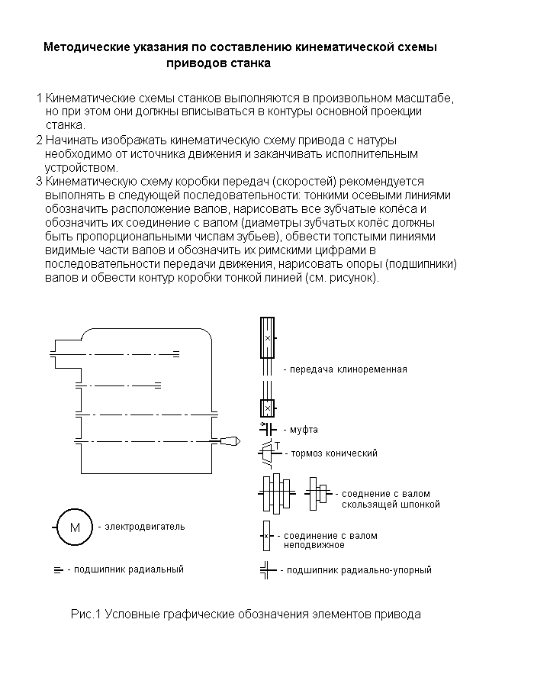

Вопросы для самопроверки

- Какие элементарные механизмы для ступенчатого регулирования скорости применяются в приводах главного движения резания металлорежущих станков?
2 Что такое перебор?
- Какие элементарные механизмы для ступенчатого регулирования скорости применяются в приводах подачи металлорежущих станков?
4 Назовите основные типы постоянных муфт.
- Назовите основные типы сцепных муфт.
- Что такое кинематическая схема станка?
- Что такое коробка передач?
- Что такое вариатор?
- Как в приводах скорость движения регулируется плавно, бес ступенчато?
- Что такое реверс?
- Назовите основные способы торможения, применяемые в приводах станков.
- Что такое планетарный механизм?
- Что такое дифференциал?
- Охарактеризуйте основные способы электрического торможения.
- Из каких звеньев состоит планетарный механизм? Основные достоинства планетарных механизмов,

Список источников

1 М.Ю. Сибикин Технологическое оборудование
М.: ФОРУМ-ИНФРА-М. 2005
2 Н.Н. Чернов Металлорежущие станки
М.: Машиностроение. 1988

02.03 19г

МИНИСТЕРСТВО ОБРАЗОВАНИЯ ТВЕРСКОЙ ОБЛАСТИ
ГБПОУ Тверской машиностроительный колледж

МЕТОДИЧЕСКИЕ УКАЗАНИЯ

к выполнению лабораторной работы №2
Настройка токарно-винторезного станка модели 161АМ
на выполнение различных работ
по дисциплине «Технологическое оборудование»

Составил: В.В. Былинкин

2019

СОДЕРЖАНИЕ

1 Инструкция по технике безопасности 11

2 Лабораторная работа №2 12

3 Порядок выполнения работы 12

4 Содержание отчета 13

5 Кинематическая схема токарно-винторезного
станка 161АМ 14

6 Таблица настройки коробки скоростей 15

7 Таблица настройки гитары и коробки подач
на точение и нарезание метрических резьб 16

8 Таблица настройки гитары и коробки подач
на нарезание дюймовых и модульных резьб 17

9 Протокол настройки станка 17

10 Вопросы для самопроверки 18

11 Список источников 18

ИНСТРУКЦИЯ ПО ТЕХНИКЕ БЕЗОПАСНОСТИ

Безопасность труда на станке обеспечивается его изготовлением в соответствии с требованиями ГОСТ12.2.009-80 и ГОСТ12.2.049-80.
Персонал, допущенный к работе на станке 161АМ, а также к его наладке и ремонту обязан:
Получить инструктаж по технике безопасности в соответствии с общей инструкцией лаборатории.
Ознакомится с устройством и работой станка, указаниями по безопасным приёмам работы на станке.

УКАЗАНИЯ МЕР БЕЗОПАСНОСТИ ПРИ ВЫПОЛНЕНИИ
ЛАБОРАТОРНОЙ РАБОТЫ

- Персонал, допущенный к работе на станке, а также к его наладке обязан:
  - Получить инструктаж по технике безопасности в соответствии с общей инструкцией лаборатории,
  - Знать устройство и работу станка и ознакомиться с указаниями по безопасности труда на данном станке.
- Перед началом работы – приведите в порядок одежду, уберите волосы под головной убор, приведите в порядок рабочее место, убедитесь в исправности станка, проверьте станок на холостом ходу. О неисправностях станка, приспособлений или инструмента сообщите преподавателю или лаборанту.
- Перед выполнением нового задания получите инструктаж о порядке и способе безопасного выполнения.
- Не допускайте без разрешения преподавателя или лаборанта выполнения на станке других работ.
- Не удаляйте стружку руками, стружку со станка удаляйте крючком или щеткой.
- Не промеряйте деталь на ходу станка.
- Не оставляйте в патроне ключ, при пуске станка он сорвется и может нанести тяжелые ранения или вызвать поломку станка.
- Перед пуском станка убедитесь в том, что пуск его не нанесет никому травм
- Нельзя облокачиваться и опираться на станок.
- В лаборатории необходимо соблюдать дисциплину и быть очень внимательным.
- По окончании работы удалите со станка стружку, протрите его направляющие и смажьте их машинным маслом.

ЛАБОРАТОРНАЯ РАБОТА №2

Настройка токарно-винторезного станка модели 161АМ
на выполнение различных работ

ЦЕЛЬ РАБОТЫ:

- Ознакомиться с устройством и работой токарно-винторезного станка модели 161АМ.
- Научиться настраивать станок на выполнение следующих работ:
  - Точение с продольной и поперечной подачей;
  - Нарезание резьб резцом;
2.3 Обработка конических поверхностей двумя способами: поворотом верхнего суппорта,
смешением корпуса задней бабки.
- Закрепить теоретический материал темы 2.1.

МАТЕРИАЛЬНОЕ ОБЕСПЕЧЕНИЕ

1 Токарно-винторезный станок модели 161АМ.
2 Комплект токарных резцов:
2.1 Проходной с отогнутой головкой;
2.2 Проходной упорный;
2.3 Резьбовой;
2.4 Отрезной.
3 Комплект гаечных ключей.
4 Хомутик с отогнутым хвостовиком.
5 Штангенциркуль 0…125 мм.
6 Центр вращающийся №3.
7 Резьбомер.

Порядок выполнения работы

- Ознакомиться с правилами по технике безопасности.
2 Изучить устройство станка и органы управления станком:
Перед изучением станка ОТКЛЮЧИТЬ ЕГО ОТ СЕТИ, снять защитный кожух реверса подачи (трензеля) и гитары сменных зубчатых колёс, поднять крышку шпиндельной бабки.
Под руководством преподавателя или лаборанта изучить устройство привода шпинделя и привода подачи.
При изучении привода шпинделя разобраться в устройстве фрикционной муфты, тормоза, механизмов переключения передач коробки скоростей, подшипников шпинделя и системы смазки.
При изучении привода подачи разобраться в устройстве и работе реверса подачи, гитары сменных зубчатых колёс, коробки подач, ходового винта и ходового валика, механизма фартука.
Изучая отдельные механизмы привода шпинделя и привода подачи непосредственно на станке, студенты пользуются кинематической схемой данного станка, изображенной на рис.1.

  - Произвести расчет настройки станка по заданным: скорость резания, скорость подачи и диаметру заготовки на точение с продольной подачей;
Обработку конических поверхностей поворотом верхнего суппорта и смещением корпуса задней бабки;
Нарезание резьбы резцом.
По таблице настройки коробки скоростей (Рис.2) выбрать необходимую частоту вращения шпинделя и определить положение рукояток
По таблице настройки коробки подач (Рис3) определить положение рукояток.
Составить протокол настройки станка

- Под руководством преподавателя или лаборанта настроить станок на все вышеуказанные работы и выполнить их.
- Составить отчет.

Содержание отчета

Отчет должен содержать:
1 Наименование работы;
2 Цель работы
3 Материальное обеспечение;
- Расчет наладки;
- Протокол наладки станка.

Токарно-винторезный станок модели 161АМ

Относится к универсальным станкам. Высота центров над станиной – 160 мм. Изготовлялся Ижевским машиностроительным заводом. Предназначен для обработки различных деталей в патроне, в центрах и на планшайбе, а также для нарезания метрических, дюймовых и модульных резьб. Кинематическая схема станка представлена на рис.1.
Привод главного движения резания состоит из трёхфазного асинхронного электродвигателя N =4,5 квт и n = 1450 об/мин, клиноремённой передачи 126/290, коробки скоростей на 12 передач и шпинделя. Из 12 передач различными оказались только 9, поэтому шпиндель станка имеет 9 различных частот вращений (См. Рис 2).
Привод подачи включает в себя: шпиндель, реверс 36/36 (трензель), гитару сменных зубчатых колёс 30/60 (60/30), коробку подач на 28 передач, ходовой валик и ходовой винт, механизм фартука.

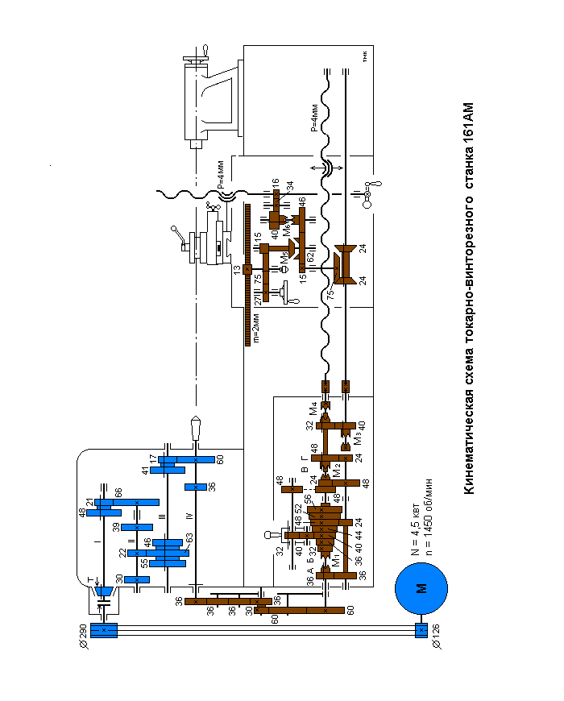

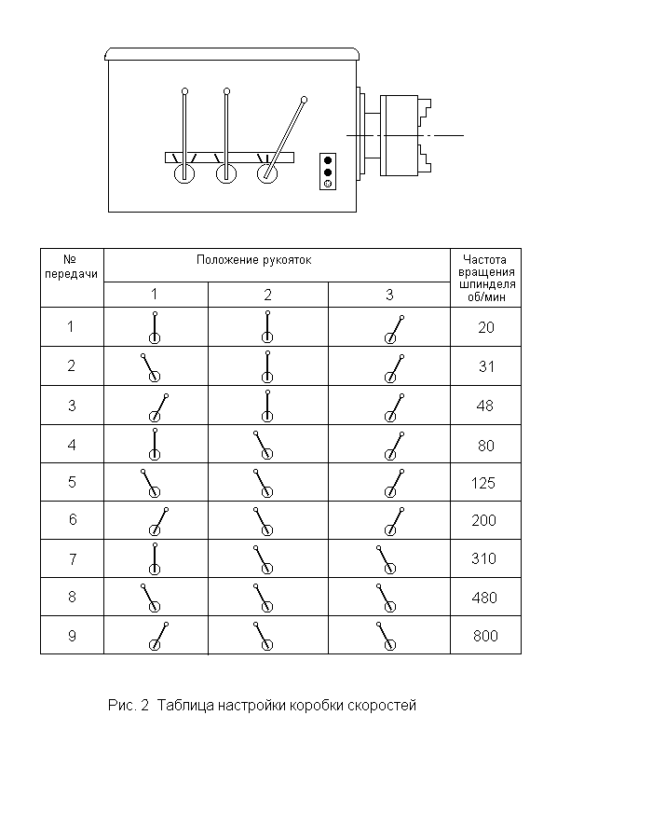

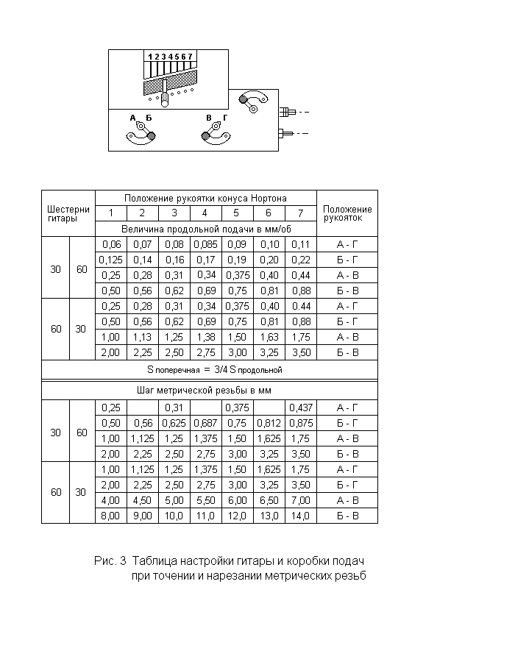

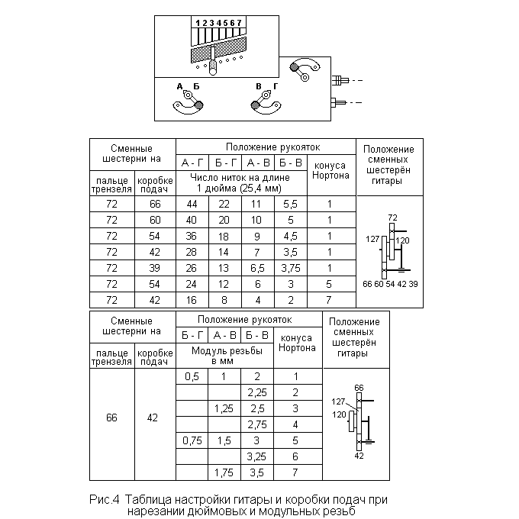

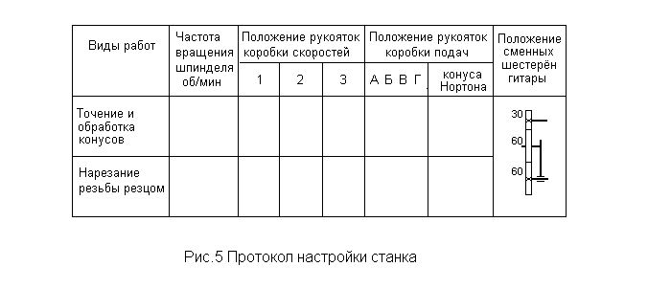

Вопросы для самопроверки

- Какие основные работы можно выполнять на токарно-винторезных станках?
- В каких условиях производства токарно-винторезные станки могут использоваться наиболее эффективно?
- Назовите и охарактеризуйте рабочие движения токарно-винторезных станков.
- Назовите и охарактеризуйте вспомогательные движения токарно-винторезных станков.
- Расшифруйте марку станка – 1И611П.
- Назовите и покажите основные части суппорта токарно-винторезного станка.
- Назначение задней бабки токарно-винторезного станка.
- Из каких механизмов и устройств состоит привод шпинделя станка 161АМ? Показать их на кинематической схеме.
- Из каких механизмов и устройств состоит привод подачи станка 161АМ? Показать их на кинематической схеме.
- Как настроить станок 161АМ на нарезание резьб с крупным шагом?
- По кинематической схеме станка 161АМ прочитать уравнение кинематического баланса цепи привода шпинделя на nmin.
- По кинематической схеме станка 161АМ прочитать уравнение кинематического баланса цепи привода шпинделя на nmax.
- По кинематической схеме показать все механизмы и устройства привода подачи.
- Как настроить станок 161АМ на нарезание дюймовых резьб?
- Как настроить станок 161АМ на нарезание модульных резьб?
- Как определяется шаг дюймовой резьбы?
- Как определяется шаг модульной резьбы?

Список источников

1 М.Ю. Сибикин Технологическое оборудование
М.: ФОРУМ-ИНФРА-М. 2005
2 Н.Н. Чернов Металлорежущие станки
М.: Машиностроение. 1988

04.03.19г

МИНИСТЕРСТВО ОБРАЗОВАНИЯ ТВЕРСКОЙ ОБЛАСТИ
ГБПОУ Тверской машиностроительный колледж

МЕТОДИЧЕСКИЕ УКАЗАНИЯ

к выполнению лабораторной работы №3
Изучение устройства и работы токарно-револьверного станка
модели 1Г340ПЦ. Наладка станка
по дисциплине «Технологическое оборудование»

Составил: В.В. Былинкин

2019

СОДЕРЖАНИЕ

1 Инструкция по технике безопасности 21

2 Лабораторная работа №3 22

3 Порядок выполнения работы 22

4 Содержание отчета 22

5 Кинематика станка 22

6 Система управления станком 24

6 Вопросы для самопроверки 27

7 Список источников 28

ИНСТРУКЦИЯ ПО ТЕХНИКЕ БЕЗОПАСНОСТИ

Безопасность труда на станке обеспечивается его изготовлением в соответствии с требованиями ГОСТ12.2.009-80 и ГОСТ12.2.049-80.
Персонал, допущенный к работе на станке 1Г340ПЦ, а также к его наладке и ремонту обязан:
Получить инструктаж по технике безопасности в соответствии с общей инструкцией лаборатории.
Ознакомится с устройством и работой станка и указаниями по безопасным приёмам работы на станке 1Г340ПЦ.

УКАЗАНИЯ МЕР БЕЗОПАСНОСТИ ПРИ РАБОТЕ НА СТАНКЕ
1Г340ПЦ

- При подготовке станка к работе:
  - Проверить установку ограждений; надежность заземления станка, электрошкафа и гидростанции.
  - Проверить правильность работы блокировочных устройств при работе станка на холостом ходу:
- невозможность работы станка при открытой дверце электрошкафа со стороны силовой панели,
- невозможность включения главного двигателя при отсутствии масла в гидросистеме,
- невозможность разжима патрона переключателем пульта при вращении шпинделя,
- невозможность включения цикла в автоматическом режиме при не зажатом патроне,
- невозможность включения цикла в автоматическом режиме при открытом экране рабочей зоны,
- выключение рабочей подачи суппорта при открывании экрана рабочей зоны.

- При работе станка:
- КАТЕГОРИЧЕСКИ ЗАПРЕЩАЕТСЯ снимать ограждения, нарушать или каким либо другим способом деблокировать, предусмотренные конструкцией станка, блокировки;
- Производить под наладку, чистку и обтирку станка;
- Рабочее место у станка должно быть чистым и свободным от посторонних предметов;
- Необходимо придерживаться установленных для данной работы режимов резания.

ЛАБОРАТОРНАЯ РАБОТА №3

Изучение устройства и работы токарно-револьверного станка
модели 1Г340ПЦ. Наладка станка

ЦЕЛЬ РАБОТЫ:

- Ознакомиться с устройством и работой токарно-револьверного станка с ЦПУ модели 1Г340ПЦ.
- Научиться по операционной карте на штекерной панели станка составлять управляющую программу.
- Закрепить теоретический материал темы 2.3.

МАТЕРИАЛЬНОЕ ОБЕСПЕЧЕНИЕ

1 Токарно-револьверный станок модели 1Г340ПЦ.
2 Методические указания к выполнению лабораторной работы №3

Порядок выполнения работы

- Ознакомиться с правилами по технике безопасности.
- Изучить кинематику станка по данному руководству.
- Познакомится с общим устройством и работой станка в лаборатории колледжа.
- По карте наладки (циклограмме) на штекерной панели составить управляющую программу (УП) для обработки детали.

Содержание отчёта

Отчёт должен содержать:
1 Наименование работы.
2 Цель работы.
3 Материальное обеспечение.
4 Штекерную панель с разработанной УП.

Кинематика станка

Кинематическая схема токарно-револьверного станка модели 1Г340ПЦ представлена на рис.1
Привод главного движения резания состоит из двухскоростного трехфазного асинхронного электродвигателя N = 6,0/6,2 квт и n = 960/1440 об/мин, клиноременной передачи 120/150, автоматической коробки скоростей (АКС), плоскозубчатой ременной передачи 26/30 и шпинделя.
Двухскоростной электродвигатель позволяет иметь два диапазона скоростей, в каждом из которых с помощью АКС можно включить шесть скоростей на рабочее вращение и три на обратное вращение в цикле нарезание резьбы метчиком или плашкой.

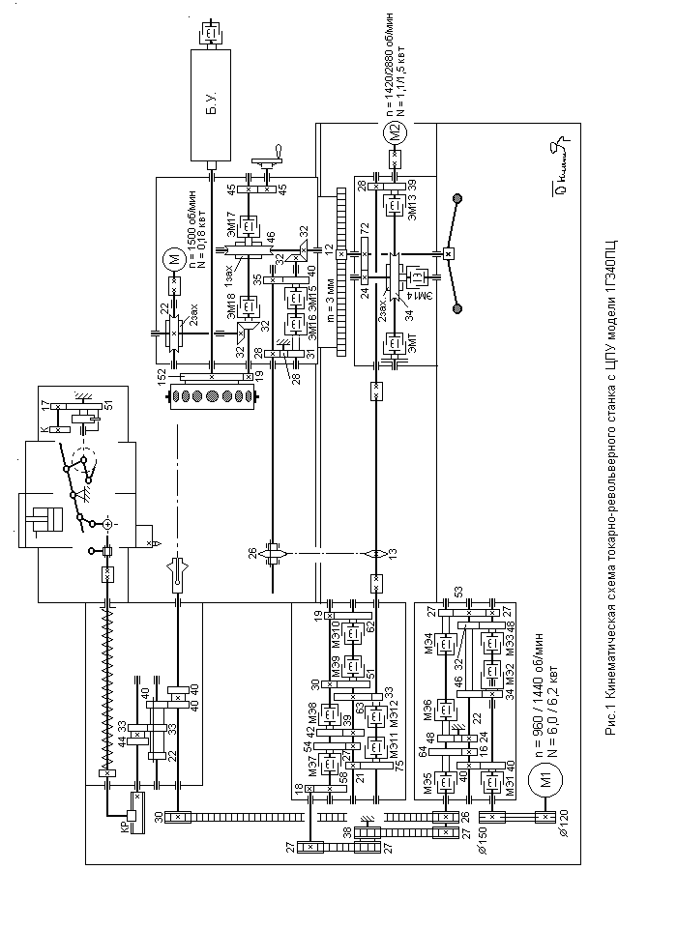

Частоты вращения шпинделя на рабочее вращение даны в таблице №1.
Таблица 1
Диапазон | Частоты вращения об/мин
1 | 45 | 90 | 180 | 355 | 710 | 1400
2 | 63 | 125 | 250 | 500 | 1000 | 2000

Привод подачи

Движение снимается с выходного вала АКС плоскозубчатыми ременными передачами 27/36; 27/27 и передается в автоматическую коробку подач. Шесть электромагнитных муфт коробки подач позволяют иметь восемь передач, из которых различными оказываются только семь. Из коробки подач движение ходовым валиком передается в механизм фартука, обеспечивающий продольную подачу револьверного суппорта. С ходового валика цепной передачей 13/26 и скользящим валиком передается в механизм револьверной головки.
Скорости продольной подачи даны в таблице №2.

Таблица 2
№ передачи | 1 | 2 | 3 |  | 4 | 5 | 6 | 7
Скорость пр. подачи мм/об | 0,035 | 0,067 |  | 0,125 | 0,235 | 0,45 | 0,85 | 1,6

Скорости круговых подач равны 1/2 от скоростей продольных подач.
Резьбонарезной суппорт для нарезания резьбы резцом получает движение подачи от шпинделя. С помощью передач 40/40 33/33 и 40/40 22/44 движение передается на резьбонарезной копир КР. Три сменных резьбовых копира и две передачи позволяют нарезать на станке резьбы с шагом: 0,5; 0,75; 1,0; 1,5; 2,0; 3,0 мм.

Система управления станком

Для управления работой станка применяется система циклового программного управления (ЦПУ), выполненная на контактных элементах, в качестве которых используются герметические реле, и бесконтактных тиристорных ключах.
Система ЦПУ станка предусматривает автоматическую смену инструмента, изменение режимов резания и последовательное выполнение цикла обработки детали. В качестве программатора цикла на станке используется штекерная панель.

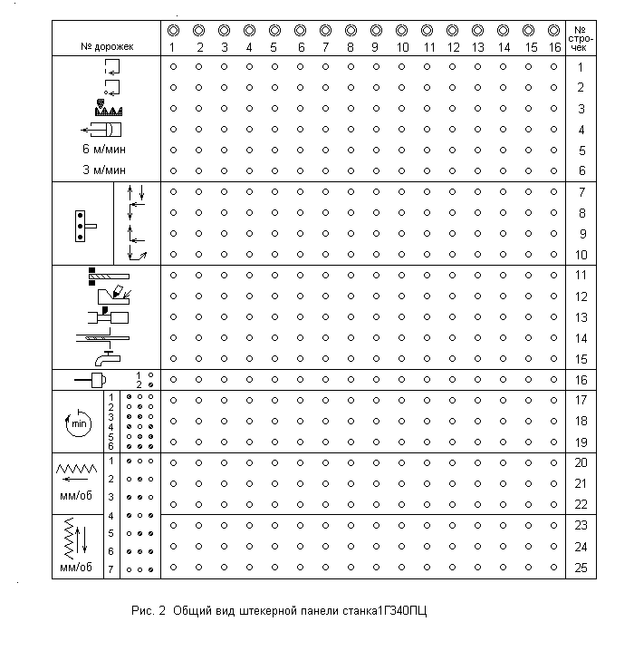

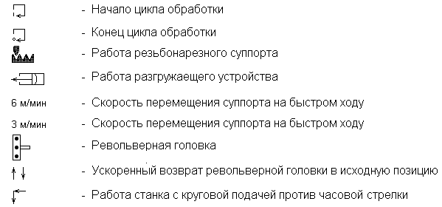
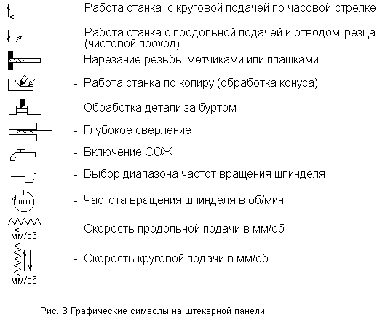

Управляющая программа (УП) обработки детали на штекерной панели разрабатывается по карте наладки станка, которая вычерчивается по общим правилам и представляет из собой схему развёртки револьверной головки с установленными в гнёздах инструментами.

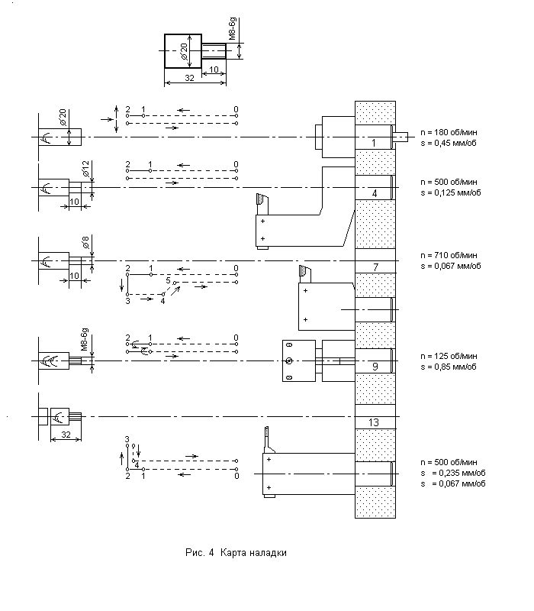

Вопросы для самопроверки

- Кто может быть допущен к работе на станке?
- Назвать основные меры безопасности при работе на станке модели 1Г340ПЦ.
- Что должны проверить на станке при подготовке его к работе?
- Назначение токарно-револьверного станка и область его применения.
- Назвать основные части станка и рассказать об их назначении.
- Назвать и охарактеризовать рабочие движения станка.
- Назвать и охарактеризовать вспомогательные движения станка.

- Сколько различных частот вращения имеет шпиндель и как регулируется скорость вращения?
- Что включает в себя привод главного движения резания станка 1Г340ПЦ?
- Чем изменяется направление вращения шпинделя в цикле «резьбонарезание»?
- Устройство привода продольной подачи револьверного суппорта.
- Устройство привода круговой подачи револьверной головки.
- Как регулируется скорость подачи и сколько всего их на станке 1Г340ПЦ?
- Назначение, устройство и принцип работы резьбонарезного суппорта.
- Устройство и работа привода перемещений револьверного суппорта на быстром ходу.
- Устройство и работа привода быстрого вращения револьверной головки.
- Что на станке 1Г340ПЦ является программатором цикла и как разрабатывается УП обработки детали?

Список источников

1 М.Ю. Сибикин Технологическое оборудование
М.: ФОРУМ-ИНФРА-М. 2005
2 Н.Н. Чернов Металлорежущие станки
М.: Машиностроение. 1988
3 Руководство по эксплуатации 1Г340ПЦ.00.000РЭ
М.: В/О «Станкоимпорт» 1985

06.03.19г

МИНИСТЕРСТВО ОБРАЗОВАНИЯ ТВЕРСКОЙ ОБЛАСТИ
ГБПОУ Тверской машиностроительный колледж

МЕТОДИЧЕСКИЕ УКАЗАНИЯ

к выполнению лабораторной работы №4
Изучение устройства и работы токарного автомата 1Е125.
Наладка автомата на обработку детали.
по дисциплине «Технологическое оборудование»

Составил: В.В. Былинкин

2019

СОДЕРЖАНИЕ

1 Инструкция по технике безопасности 31

2 Лабораторная работа №4 32

3 Порядок выполнения работы 32

4 Содержание отчета 32

5 Кинематика станка 32

6 Порядок построения циклограммы 34

6 Вопросы для самопроверки 38

7 Список источников 38

ИНСТРУКЦИЯ ПО ТЕХНИКЕ БЕЗОПАСНОСТИ

Безопасность труда на станке обеспечивается его изготовлением в соответствии с требованиями ГОСТ12.2.009-80 и ГОСТ12.2.049-80.
Персонал, допущенный к работе на станке 1Е125, а также к его наладке и ремонту обязан:
Получить инструктаж по технике безопасности в соответствии с общей инструкцией лаборатории.
Ознакомится с устройством и работой станка и указаниями по безопасным приёмам работы на станке 1Е125.

УКАЗАНИЯ МЕР БЕЗОПАСНОСТИ ПРИ РАБОТЕ НА СТАНКЕ
1Е125

1. При подготовке станка к работе:
Проверить установку ограждений; надежность заземления станка и электрошкафа.
2. В процессе работы автомата необходимо соблюдать общие требования безопасности при работе на металлорежущих станках, при этом:
- следить за предупредительной световой сигнализацией пульта настройки;
- запрещено во время работы автомата производить регулирование его механизмов;
- необходимо руководствоваться режимами резания
- чистку и обтирку производить при полной остановки автомата. При этом он должен быть отключен от сети.

Лабораторная работа №4

Изучение устройства и работы токарного автомата 1Е125. Наладка автомата на обработку детали.

Цель работы:
- Изучить устройство и работу токарного автомата 1Е125.
- По технологической карте научиться составлять циклограмму работы токарного автомата 1Е125.
- Получить представление о наладке токарного автомата 1Е125на обработку детали.

Материальное обеспечение:
- Токарный автомат 1Е125.
- Операционная карта обработки детали на токарном автомате 1Е125.

Порядок выполнения работы

- По кинематической схеме изучить устройство токарного автомата 1Е125.
- По технологической карте составить циклограмму работы токарного автомата 1Е125.
- Непосредственно у станка познакомиться с устройством станка и работой при обработке данной детали.
- Познакомиться с наладкой станка.
- Составить отчет

Содержание отчета

- Наименование отчета.
- Цель работы.
- Оборудование.
- Рабочий чертёж детали.
- Циклограмма работы автомата.

Кинематика станка

Привод главного движения резания состоит из: трехфазного асинхронного электродвигателя М1, плоскозубчатоременной передачи со сменными шкивами c/d, автоматической коробки скоростей (АКС) с парой сменных колёс a/b, плоскозубчаторемённой передачи со шкивами 30/18 и шпинделя.

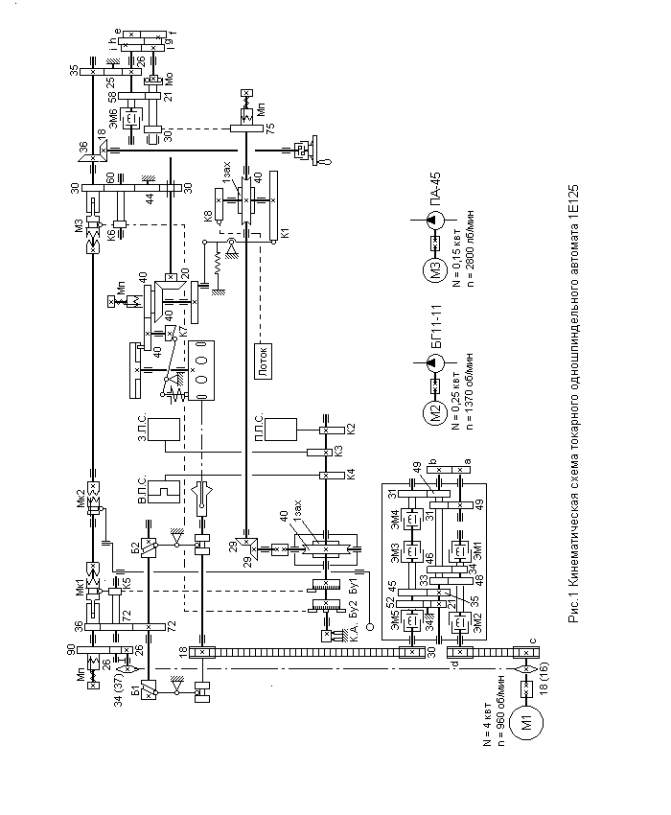
АКС позволяет иметь в цикле четыре скорости на левое вращение и две скорости - на правое.

Подача суппортов станка, а также их подвод и отвод, осуществляется дисковыми кулачками распределительного вала. Распределительный вал состоит из двух частей (поперечного и продольного), вращающихся синхронно, и за цикл (время обработки одной детали в секундах) он поворачивается на один оборот.
На поперечном распределительном валу установлены кулачок продольного суппорта К1 и кулачок лотка (ловителя деталей) К8, на
продольном – кулачки поперечных суппортов К2; К3; К4, а также барабаны с упорами Бу1;Бу2 и командоаппаратК.А., управляющий работой АКС.
Вспомогательные движения станка (разжим прутка, подача прутка до упора, зажим прутка, откат продольного суппорта, поворот револьверной головки и подкат продольного суппорта) осуществляются от вспомогательного вала.
Вспомогательный вал получает вращение от главного электродвигателя цепной передачей 18/34 (при обработке коротких деталей) и 16/37 (при обработке длинных деталей) и трензелем 26/90, который соединён со вспомогательным валом предохранительной муфтой Мп.
На распределительный вал движение снимается со вспомогательного вала зубчатыми передачами 35/25 и 25/26, гитарой сменных зубчатых колёс (коробкой подач) e/fg/hi/l и передается муфтой свободного хода Мо, зубчатой парой 30/75 червячной парой 1/40 на поперечный распределительный вал, а также конической парой 29/29 и червячной парой на продольный распределительный вал.

Порядок построения циклограммы

1. Построить развертку рабочей поверхности кулачка продольного суппорта и разделить её на сто частей, как показано на рисунке (ширина поверхности три клеточки; одно деление – половина клеточки).
2. По операционной карте (Рис.2) с помощью условных обозначений на рабочей поверхности кулачка (развертке) построить циклограмму работы станка.
Примечание: развертка изображается во всю ширину листа отчета и делается обрыв, продолжение развертки строится ниже.

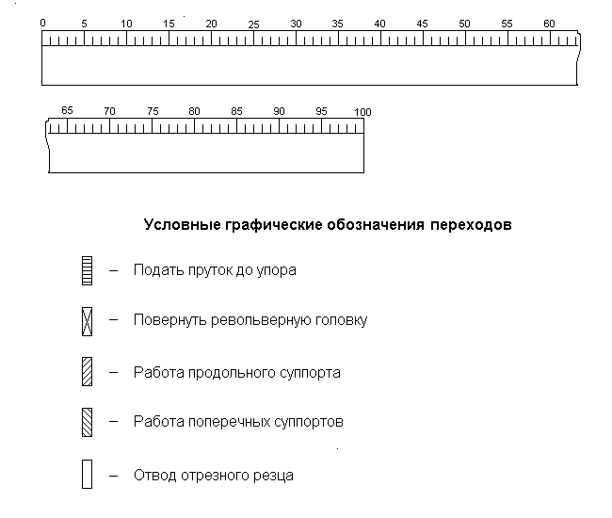

За время когда кулачок К1 повернется на одно деление от 0 до 1, произойдёт разжим зажимной цанги, подача прутка до упора и зажим прутка, а от 1 до 2 – откат продольного суппорта, поворот револьверной головки на 1/6 часть оборота и подкат суппорта. При дальнейшем повороте кулачка на 10,5 деления продольный суппорт на рабочей подаче 0,12 мм/об проходным упорным резцом обточит ∅19 на длину 14 мм и т. д. (см операционную карту Рис.2)

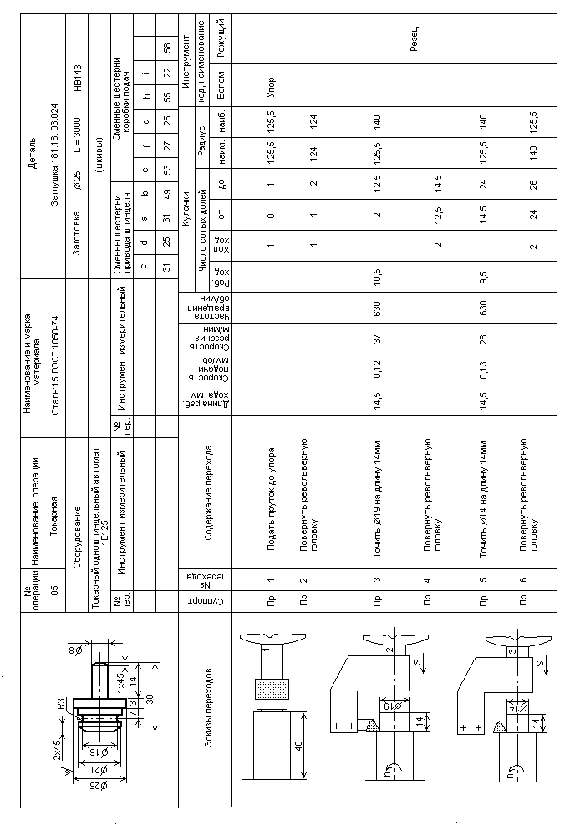

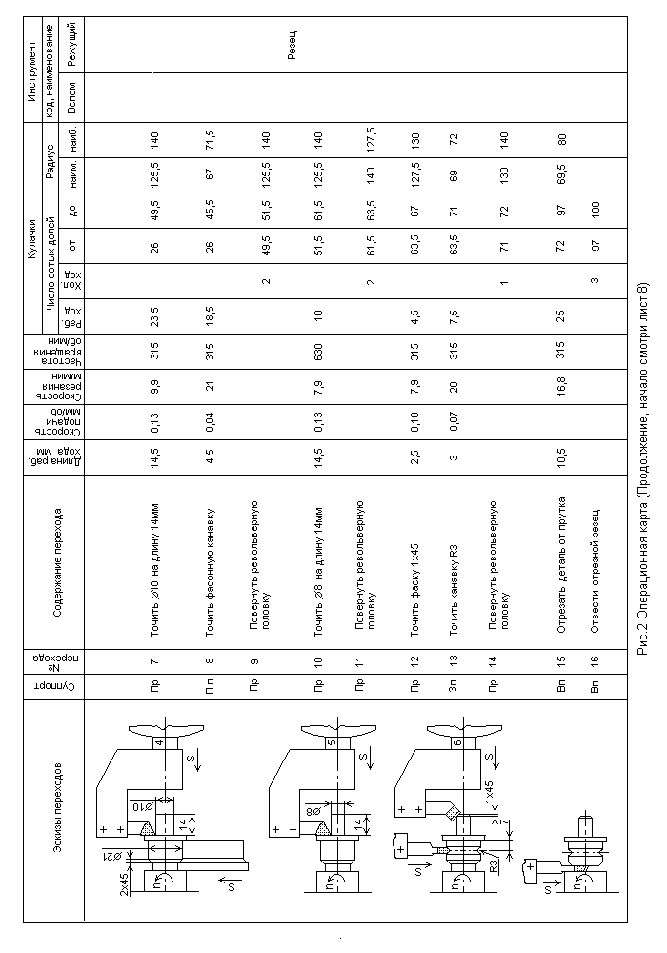

Вопросы для самопроверки

- Назначение и область применения одношпиндельных токарных автоматов.
- Основные части токарного автомата 1Е125 и их назначение.
- Движения рабочие и вспомогательные автомата 1Е125.
- Устройство привода главного рабочего движения станка.
- Сколько и каких частот вращения в цикле имеет шпиндель станка 1Е125?
- Устройство привода движения подачи станка.
- Назначение вспомогательного вала станка1Е125.
- Назначение распределительного вала станка 1Е125.
- Устройство и работа механизма зажима, разжима прутка и подачи прутка до упора.
- Устройство и работа механизма отката продольного суппорта, поворота револьверной головки и подката суппорта.
- Как на станке регулируются частоты вращения шпинделя при наладке станка?
- Как на станке регулируется (устанавливается) время цикла?
- Как в цикле на станке 1Е125 переключаются частоты вращения шпинделя?
- Устройство привода распределительного вала станка 1Е125.

Список источников

- С.Е. Локтева Станки с программным управлением
и промышленные роботы. М: Машиностроение. 1986
- М.Ю. Сибикин Технологическое оборудование
М: ФОРУМ-ИНФРА-М. 2005
3 Н.Н. Чернов Металлорежущие станки М: Машиностроение. 1987
4 Руководство по эксплуатации 1Е140П.0.00.000РЭ ХСЗ. 1981

29.03.07

МИНИСТЕРСТВО ОБРАЗОВАНИЯ ТВЕРСКОЙ ОБЛАСТИ
ГБПОУ Тверской машиностроительный колледж

МЕТОДИЧЕСКИЕ УКАЗАНИЯ

к выполнению лабораторной работы №5
Изучение устройства и работы токарного станка с ЧПУ
модели 16К20Ф3С32
по дисциплине «Технологическое оборудование»

Составил: В.В. Былинкин

2019

СОДЕРЖАНИЕ

1 Инструкция по технике безопасности 3

2 Лабораторная работа №5 4

3 Порядок выполнения работы 4

4 Содержание отчёта 4

5 Общие сведения о станке 4

6 Основные технические данные и характеристики 6

7 Кинематика станка 16К20Ф3С32 45

6 Вопросы для самопроверки 47

7 Список источников 47

ИНСТРУКЦИЯ ПО ТЕХНИКЕ БЕЗОПАСНОСТИ

Безопасность труда на станке обеспечивается его изготовлением в соответствии с требованиями ГОСТ12.2.009-80 и ГОСТ12.2.049-80.
Персонал, допущенный к работе на станке 16К20Ф3С32, а также к его наладке и ремонту обязан:
Получить инструктаж по технике безопасности в соответствии с общей инструкцией лаборатории.
Ознакомится с устройством и работой станка, указаниями по безопасным приёмам работы на станке.

УКАЗАНИЯ ПО МЕРАМ БЕЗОПАСНОСТИ

- Зона обработки имеет подвижное ограждение из листовой стали, имеющее смотровое окно из прозрачного материала с решеткой. Станок оснащен блокировкой, допускающей работу станка только при закрытом положении подвижного ограждения.
- Органы управления патроном и пинолью задней бабки с электромеханическими приводами имеют блокировку, исключающую возможность их включения при вращении шпинделя.
- Время остановки шпинделя после его выключения при всех частотах вращения не превышает 5 секунд.
- Перемещение салазок суппорта ограничено блоками путевых конечных выключателей, дающими последовательно команды на останов движения подачи и аварийное отключение станка.
- На станке имеются аварийные кнопки «Стоп» с грибовидным толкателем, увеличенного размера. Одна установлена на ПО, другая – на УЧПУ.
- На электрошкафу установлен знак напряжения по ГОСТ 12.4.027-76.
- Вводные выключатели снабжены указателями в виде мигающего индикаторного устройства, показывающего состояние его контактов.
- Двери электрошкафов станка запираются специальными замками.

ЛАБОРАТОРНАЯ РАБОТА №5

Изучение устройства и работы токарного станка с ЧПУ
модели 16К20Ф3С32

ЦЕЛЬ РАБОТЫ:

- Получить навыки самостоятельного изучения станков по кинематическим схемам.
- Познакомиться с технологическими возможностями токарных станков с ЧПУ.
- Получить практические навыки в составлении кинематических схем станков с ЧПУ.
- Закрепить материал темы 2.5 (Токарные станки с ЧПУ).

МАТЕРИАЛЬНОЕ ОБЕСПЕЧЕНИЕ

- Токарный станок с ЧПУ модели 16К20Ф3С32.
- Кинематическая схема станка 16К20Ф3С32.

Порядок выполнения работы

- Ознакомиться с правилами по технике безопасности.
- Изучить кинематику станка по данному руководству.
- Познакомится с общим устройством и работой станка в лаборатории колледжа.
- Выполнить кинематическую схему станка модели 16К20Ф3С32.

Содержание отчёта

Отчёт должен содержать:
1 Наименование работы.
2 Цель работы.
- Материальное обеспечение.
- Кинематическую схему станка 16К20Ф3С32.

Общие сведения о станке 16К20Ф3С32

Станок предназначен для токарной обработке различных деталей в патроне и в центрах. На станке можно нарезать цилиндрические и конические резьбы, а также винтовые канавки.
Применяется станок в единичном и серийном производствах. Наиболее эффективно станок используется в условиях среднесерийного производства при обработке сложных деталей.
Станок оснащен УЧПУ 2Р22 на базе ЭВМ «Электроника 60М». Управляющую программу можно вводить тремя способами:

- Клавиатурой с ПО;
- С магнитной ленты (кассеты);
- С центральной ЭВМ, если станок подключен в систему автоматизированного управления (ГПС).
Может работать в ручном режиме и в автоматическом по управляющей программе.
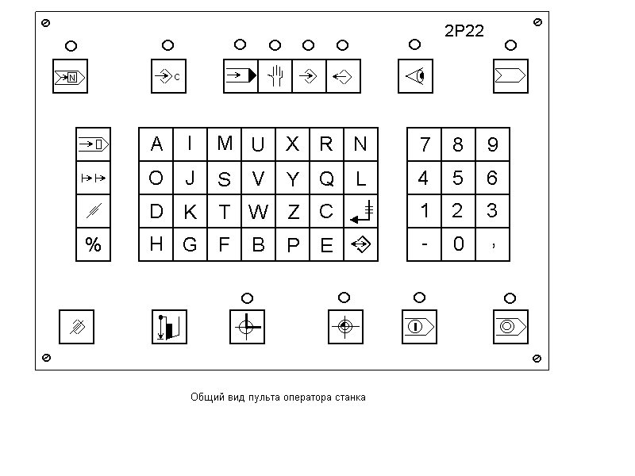

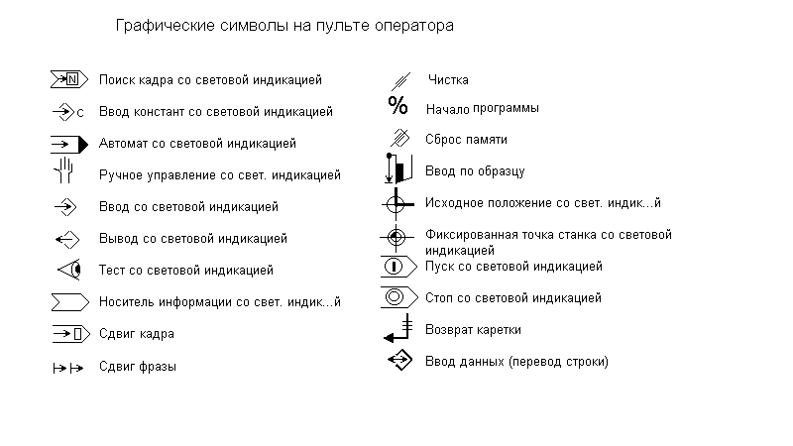

Основные технические данные и характеристики

- Станка 16К20Ф3С32
  - Наибольший диаметр устанавливаемого изделия
над станиной, мм - 500
  - над суппортом, мм - 220
1.3 Высота резца, устанавливаемого в резцедержателе, мм - 25
1.4 Наибольшая длина обрабатываемого изделия при установке
в центрах, мм - 1000
1.5 Наибольшая длина обработки, мм - 905
1.6 Шпиндель с конусом Морзе по ГОСТ 13214-79 - №6
1.7 Конец шпинделя фланцевый по ГОСТ 12593-72 - 6К
1.8 Пиноль задней бабки с конусом Морзе по ГОСТ 13214-79 - №5
1.9 Диаметр отверстия шпинделя, мм - 55
  - Частота вращения шпинделя (бесступенчатое
регулирование), об/мин - 20…2240
  - В цикле три диапазона частот (устанавливаются
перебором при наладке станка), об/мин
1 диапазон - 20…325
2 диапазон - 63…900
3 диапазон - 160…2240
  - Пределы программируемых скоростей подач, мм/об
Продольных - 0,01…40
Поперечных - 0,005…20
  - Скорость перемещения суппорта на быстром ходу,
м/мин продольного – 7,5
Поперечного – 5,0
1,14 Дискретность, мм Dz 0,01
Dx 0,005
1,15 Пределы шагов нарезаемых резьб 0,01…40,95
1,16 Число позиций резцовой головки - 6
1,17 Наибольший крутящий момент на шпинделе, н/м(кг м) 1000(100)
1,18 Максимальный диаметр сверления, мм
по стали 25
по чугуну 28
1,19 Габариты станка (без учета блока УЧПУ – 2Р22), мм
3250х1700х2145
1,20 Масса станка (без учета блока УЧПУ – 2Р22), кг 3800

- Техническая характеристика системы ЧПУ
2.1 Тип УЧПУ 2Р22
2.2 Количество управляемых координат 2
2.3 Наибольшее число одновременно управляемых координат 2
  - Разрешающая способность системы по координатам, мм
Z – 0,001
X – 0,001
2.5 Система отсчета – абсолютная и относительная
2.6 Тип датчиков обратной связи и резьбонарезания - ВТМ-1Г
2.7 Габариты блока УЧПУ, мм 600х440х1100
2.8 Масса блока УЧПУ, кг 150

Кинематика станка 16К20Ф3С32

Привод главного движения резания

Включает в себя регулируемый электродвигатель постоянного тока МР132М, поликлиноремённую передачу со шкивами 132/264, перебор на три передачи и шпиндель. Шпиндель станка соединён беззазорной зубчатой парой 60/60 с датчиком резьбонарезания
ВТМ-1Г.
Перебор позволяет при наладке станка устанавливать три диапазона скоростей, а в каждом диапазоне скорость регулируется плавно (бесступенчато) электродвигателем.
Уравнение кинематического баланса цепи привода имеет вид:

nmax= 3500 132/264 0,985 48/48 60/48 = 2240 об/мин

Привод движения подачи
и перемещений суппорта на быстром ходу

Включает в себя два кинематически несвязанных между собой привода: 1 привод Z (продольных перемещений суппорта);
2 привод Х (поперечных перемещений салазок суппорта).
Каждый из этих приводов состоит из высокомоментного электродвигателя постоянного тока (13МВН и 21МВН), редуктора с беззазорной зубчатой парой (50/50 и 40/40)и беззазорной винтовой парой качения с шагом (10 и 5) мм, винты которых соединены с датчиками обратной связи ВТМ-1Г.

Примечание: Перемещения суппорта на быстром ходу осуществ-ляются при вращение электродвигателей с частотой 750 об/мин

Привод поворота резцовой головки УГ9321

Движение от трёхфазного асинхронного электродвигателя М4, встроенного в гильзу, посредством поводковой муфты передается на водило планетарного редуктора, передаточное отношение которого равно 1/81. Подвижное центральное колесо редуктора 27 зубьев связано винтом с кулачком К. Гайка винта жестко связана с пустотелым шпинделем, на конце которого установлен и закреплен шестипозиционный инструментальный диск.
При пуске электродвигателя начинает вращаться кулачок К и одновременно с этим винт выводит шпиндель с инструментальным диском из фиксированного положения, после чего шпиндель начинает поворачиваться. Когда шпиндель с инструментальным диском достигают необходимого углового положения, по команде датчика (на схеме не изображен) электродвигатель переключается на обратное вращение. При этом кулачок К разъединяет шпиндель от привода, а винт затягивает шпиндель с инструментальным диском в новое фиксированное положение, В конце затяжки ротор электродвигателя перестает вращаться, при этом срабатывает реле тока и электродвигатель выключается.

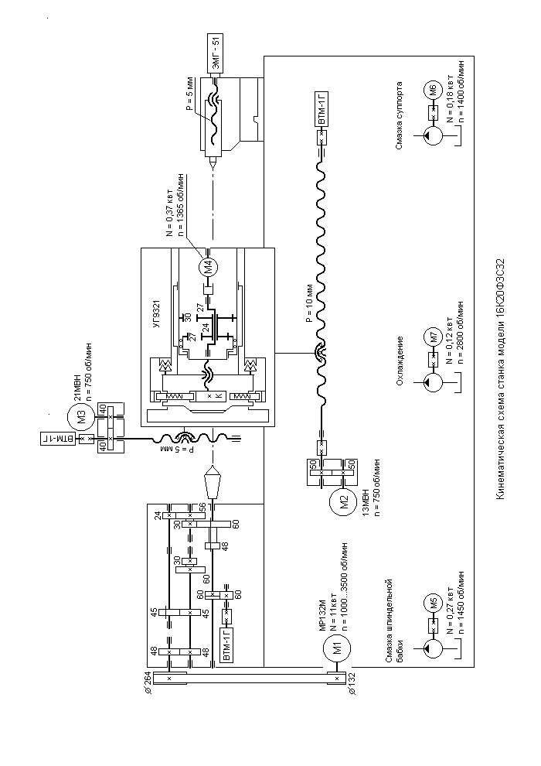

Вопросы для самопроверки

- Кто может быть допущен к работе на станке 16К20Ф3С32, а также к его наладке и ремонту?
- Назовите основные меры безопасности станка 16К20Ф3С32.
- Назовите особенности УЧПУ 2Р22.
- Назовите основные части токарного станка 16К20Ф3С32.
- Назовите и охарактеризуйте рабочие движения станка.
- Назовите и охарактеризуйте вспомогательные движения станка.
- Из чего состоит привод главного движения резания станка 16К20Ф3С32?
- Назначения датчика ВТМ-1Г в приводе шпинделя?
- Из чего состоит привод продольной подачи?
- Из чего состоит привод поперечной подачи?
- Как расшифровывается марка электродвигателя 13МВН (21МВН)?
- Назначение датчиков обратной связи в приводах движения подачи?
- Что представляет собой датчик ВТМ-1Г?
- Сколько рабочих позиций имеет резцовая головка станка 16К20Ф3С32?
- Из чего состоит привод поворота резцовой головки?
- Расскажите о работе привода поворота резцовой головки УГ9321.

Список источников

1 М.Ю. Сибикин Технологическое оборудование
М.: ФОРУМ-ИНФРА-М. 2005
2 Н.Н. Чернов Металлорежущие станки
М.: Машиностроение. 1988
3 Руководство по эксплуатации 16К20Ф3.РЭ Москва 1985

07.03.19г

МИНИСТЕРСТВО ОБРАЗОВАНИЯ ТВЕРСКОЙ ОБЛАСТИ
ГБПОУ Тверской машиностроительный колледж

МЕТОДИЧЕСКИЕ УКАЗАНИЯ

к выполнению лабораторной работы №6
Изучение устройства и работы сверлильного станка с ЧПУ
модели 2Р135Ф2
по дисциплине «Технологическое оборудование»

Составил: В.В. Былинкин

2019

СОДЕРЖАНИЕ

1 Инструкция по технике безопасности 3

2 Лабораторная работа №6 4

3 Порядок выполнения работы 4

4 Содержание отчёта 4

5 Общие сведения о станке 4

6 Основные технические данные и характеристики 5

7 Кинематика станка 2Р135Ф2 6

6 Вопросы для самопроверки 8

7 Список источников 8

ИНСТРУКЦИЯ ПО ТЕХНИКЕ БЕЗОПАСНОСТИ

Безопасность труда на станке обеспечивается его изготовлением в соответствии с требованиями ГОСТ12.2.009-80 и ГОСТ12.2.049-80.
Персонал, допущенный к работе на станке 2Р135Ф2, а также к его наладке и ремонту обязан:
Получить инструктаж по технике безопасности в соответствии с общей инструкцией лаборатории.
Ознакомится с устройством и работой станка, указаниями по безопасным приёмам работы на станке.

МЕРЫ БЕЗОПАСНОСТИ ПРИ РАБОТЕ НА СТАНКЕ 2р135ф2

- Проверить наличие и исправность ограждения зоны обработки и револьверной головки. РАБОТАТЬ БЕЗ КОЖУХА РЕВОЛЬВЕРНОЙ ГОЛОВКИ ЗАПРЕЩАЕТСЯ.
- Проверить на холостом ходу станка:
- работу механизмов крестового стола и суппорта (стол должен перемещаться только при верхнем положении шпиндельного суппорта),
- исправность кнопочных и тормозных устройств,
- правильность поворота револьверной головки,
- исправность систем смазки и охлаждения,
- установку упоров, ограничивающих перемещение шпиндельного суппорта и стола.
- При наладке, связанной с установкой инструментов, остерегайтесь режущих кромок, не дотрагивайтесь до вращающихся и движущихся частей станка.
- При работе на станке нельзя завышать установленные режимы резания
- Категорически запрещается снимать какие-либо ограждения, деблокировать предусмотренные конструкцией станка блокировки.

ЛАБОРАТОРНАЯ РАБОТА №6

Изучение устройства и работы сверлильного станка с ЧПУ
модели 2Р135Ф2

ЦЕЛЬ РАБОТЫ:
- Получить навыки самостоятельного изучения станков по кинематическим схемам.
- Познакомиться с технологическими возможностями сверлильного станка с ЧПУ модели 2Р135Ф2.
- Получить практические навыки в составлении кинематических схем станков с ЧПУ.
- Закрепить материал темы 2.6 (Станки сверлильные и расточные).

МАТЕРИАЛЬНОЕ ОБЕСПЕЧЕНИЕ
- Вертикально-сверлильный станок с ЧПУ модели 2Р135Ф2.
- Кинематическая схема станка 2Р135Ф2.

Порядок выполнения работы

- Ознакомиться с правилами по технике безопасности.
- Изучить кинематику станка по данному руководству.
- Познакомится с общим устройством и работой станка в лаборатории колледжа.
- Выполнить кинематическую схему какого—либо привода станка 2Р135Ф2: - привод главного движения резания;
- привод Ζ (R)
- привод Χ
- привод Υ
- привод поворота шпиндельной головки и
выпрессовки инструмента.

Содержание отчёта

Отчёт должен содержать:
- Наименование работы.
2 Цель работы.
3 Материальное обеспечение.
4 Кинематическую схему привода (любого
из вышеперечисленных).

Общие сведения о станке 2Р135Ф2

Вертикально-сверлильный станок с ЧПУ 2Р135Ф2 предназначен для выполнения следующих работ: сверления, зенкерования, развёртывания, растачивания, нарезания резьб в отверстиях метчиками и лёгкого прямолинейного фрезерования. Наиболее удобно на станке обрабатывать детали типа плит, крышек, фланцев и подобных им.
Применяется станок в условиях серийного производства. Наиболее эффективен в условиях среднесерийного производства при обработке сложных деталей.
Шестишпиндельная револьверная головка для автоматической смены инструмента, координатный стол и ЧПУ позволяют без предварительной разметки и без применения дорогостоящих приспособлений в автоматическом цикле обрабатывать очень сложные детали и в большинстве случаев получать готовые изделия.
Фрезы можно устанавливать только в шестой позиции шпиндельной головки. В этой позиции шпиндель установлен в усиленных подшипниках и имеет устройство для крепления оправки с фрезой.

Основные технические данные и характеристики

1 Наибольший условный диаметр сверления в стали
средней твёрдости, мм 35
2 Наибольший диаметр нарезаемой резьбы, мм 24
3 Наибольший диаметр фрезы, мм 100
4 Наибольшая ширина фрезерования, мм 60
5 Наибольшая глубина фрезерования, мм 2
6 Конец шпинделя для сверления по СТ СЭВ 147-75 – К.Морзе 4
7 Конец шпинделя для фрезерования
по ГОСТ 24644=81 - Конус 7:24
8 Число шпинделей револьверной головки 6
9 Расстояние от оси шпинделя до колонны, мм 450
10 Наибольшее расстояние от торца шпинделя до
стола, не менее, мм 600
11 Наибольшее перемещение суппорта по оси Ζ,
не менее, мм 560
12 Скорость быстрого перемещения суппорта, м/мин 4
13 Количество скоростей подачи суппорта 18
14 Ряд скоростей подач шпиндельного суппорта, мм/мин
10; 12,5; 16; 20; 25; 31,5; 40; 50; 63; 80; 100; 125;
160; 200; 250; 315; 400; 500.
15 Количество частот вращения шпинделя 12
16 Ряд частот вращения шпинделя, об/мин
35,5; 50; 71; 100; 140; 200; 280; 400; 560; 800;
1120; 1600.
17 Максимальный крутящий момент на шпинделе, НМ 200
18 Ширина рабочей поверхности стола, мм 400
19 Длина рабочей поверхности стола, мм 710
20 Число Т-образных пазов 3
21 Ширина Т-образных пазов по ГОСТ 1574-75, мм 14Н8
22 Скорость позиционирования стола, м/мин 7
23 «Ползучая подача» стола, мм/мин 50
24 Скорость подачи при фрезеровании, мм/мин 220
25 Время перемещения стола на «ползучей подаче», с 2
26 Наибольшее перемещение стола по оси Х, не менее, мм 630
27 Наибольшее перемещение стола по оси Υ, не менее, мм 360
28 Точность позиционирования стола, мм 0,05
29 Дискретность по осям Х, Υ и Ζ, мм 0,01
30 Время смены инструмента, с
полный оборот 8,55
на одну позицию 3,75

31 Наибольшая масса обрабатываемой заготовки, кг 300
32 Габаритные размеры станка без приставного
оборудования, мм
длина 1860
ширина 2400
высота 2630
33 Масса станка без приставного оборудования, кг 4700

Кинематика станка 2Р135Ф2

Привод главного движения резания

Включает в себя двухскоростной асинхронный электродвигатель М1 (N = 4/4,5 квт, n = 990/1470 об/мин), АКС на шесть передач, зубчатые передачи 21/21; 37/42; 31/49; 49/47; 47/35. Колесо 35 зубьев установлено на шпинделе, находящемся в рабочей позиции (все остальные шпиндели отключены). Двухскоростной электродвигатель и на шесть передач АКС позволяют в цикле иметь на шпинделе 12 различных частот вращения.

Привод вертикальной подачи и перемещений шпиндельного
суппорта на быстром ходу

Состоит из электродвигателя постоянного тока М2 (N = 2,2 квт,
n = 3000 об/мин), редуктора, червячной пары 4/25 и винтовой пары скольжения с шагом Р = 8 мм, винт которой соединён с валом бесконтактного сельсина, являющегося датчиком обратной связи по координате Z.
Рабочая подача включается электромагнитной муфтой М6, скорость подачи регулируется ступенчато электродвигателем (18 скоростей подач).
Перемещение шпиндельного суппорта на быстром ходу включаются электромагнитной муфтой М7 при частоте вращения электродвигателя
n = 3000 об/мин.

Привод позиционирования и подачи стола

Состоит из двух кинематически не связанных между собой приводов: привода X и привода Y, каждый из которых включает в себя трёхфазный асинхронный электродвигатель (N = 1,1 квт n = 1470 об/мин), редуктор с тремя электромагнитными муфтами и винтовую пару качения с шагом Р = 5 мм. Винты связаны с датчиками обратной связи и имеют электромагнитные тормозные муфты.
Перемещение на быстром ходу включается электромагнитной муфтой М11, «ползучая подача» - муфтой М12, а подача в цикле «фрезерование» - муфтой М13.

Привод поворота шести шпиндельной головки

Поворот головки для смены позиции инструмента осуществляется от трёхфазного асинхронного электродвигателя М3 при включенной

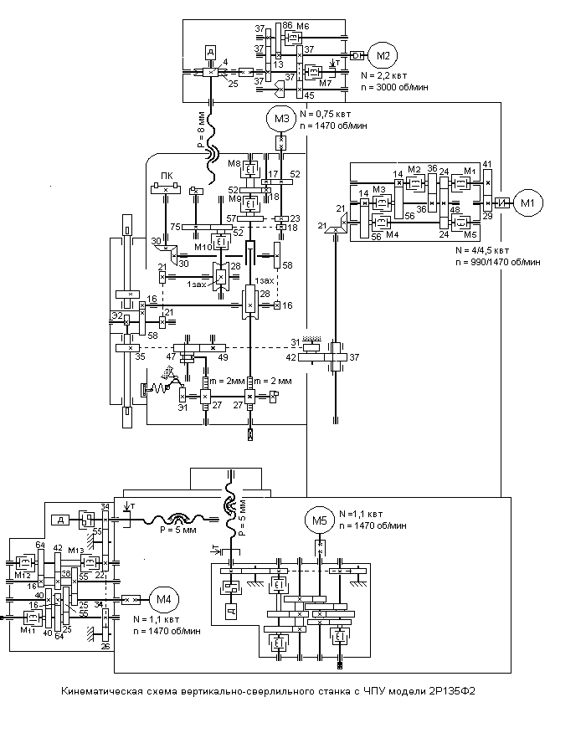
электромагнитной муфте М8. При этом сначала разрывается связь между колёсами 47 и 35 на шпинделе, головка с помощью эксцентрика Э1 освобождается от подпружиненных тяг суппорта, а затем начинается вращение головки. Синхронно с головкой вращается и позиционный командоаппарат ПК, который даёт команды на выбор позиции головки, на выключение муфты М8 и включение муфты М9. При этом головка, поворачиваясь обратно до жесткого упора, фиксируется в новой позиции («осаживается»), а затем снова затягивается тягами суппорта и колесо 47 вводится в зацепление с колесом 35 нового шпинделя.

Выпрессовка инструмента

Из шпинделя, находящегося в рабочей позиции, осуществляется тоже электродвигателем М3 включением электромагнитной муфты М10 эксцентриком Э2.

Вопросы для самопроверки

- Кто может быть допущен к работе на станке 2Р135Ф2, а также к его наладке и ремонту?
- Назовите основные меры безопасности станка 2Р135Ф2.
- Назовите особенности УЧПУ 2П32-3.
- Назовите основные части вертикально-сверлильного станка 2Р135Ф2.
- Назовите и охарактеризуйте рабочие движения станка.
- Назовите и охарактеризуйте вспомогательные движения станка.
- Из чего состоит привод главного движения резания станка , 2Р135Ф2?
- Из чего состоит привод вертикальной подачи и перемещений шпиндельного суппорта на быстром ходу станка 2Р135Ф2?
- Расскажите о назначении датчика обратной связи в приводе движения вертикальной подачи и перемещений шпиндельного суппорта на быстром ходу.
- Из чего состоит привод подачи и позиционирования стола станка 2Р135Ф2?
- Расскажите о назначении датчиков обратной связи в приводах движения подачи и позиционирования стола.
- Сколько рабочих позиций имеет шпиндельная головка станка 2Р135Ф2?
- Из чего состоит привод поворота шести шпиндельной головки?
- Расскажите о работе привода поворота шести шпиндельной головки станка 2Р135Ф2.
- Из чего состоит и как работает привод выпрессовки инструмента станка 2Р135Ф2?

Список источников

1 М.Ю. Сибикин Технологическое оборудование
М.: ФОРУМ-ИНФРА-М. 2005
2 Н.Н. Чернов Металлорежущие станки
М.: Машиностроение. 1988
3 Руководство по эксплуатации 2Р135Ф2-1.00.000РЭ

11.03.19г

МИНИСТЕРСТВО ОБРАЗОВАНИЯ ТВЕРСКОЙ ОБЛАСТИ
ГБПОУ Тверской машиностроительный колледж

МЕТОДИЧЕСКИЕ УКАЗАНИЯ

к выполнению лабораторной работы №7
Настройка УДГ-Д250 на простое и
дифференциальное деление

по дисциплине «Технологическое оборудование»

Составил: В.В. Былинкин

2019

СОДЕРЖАНИЕ

1 Инструкция по технике безопасности 3

2 Лабораторная работа №7 4

3 Порядок выполнения работы 4

4 Содержание отчёта 4

5 Делительные головки 5

6 Непосредственное деление 5

7 Простое деление 5

8 Дифференциальное деление 6

9 Вопросы для самопроверки 7

7 Список источников 8

ИНСТРУКЦИЯ ПО ТЕХНИКЕ БЕЗОПАСНОСТИ

Безопасность труда на станках обеспечивается их изготовлением в соответствии с требованиями ГОСТ12.2.009-80 и ГОСТ12.2.049-80.
Персонал, допущенный к работе на станке с универсальной делительной головкой, а также к его наладке и ремонту обязан:
Получить инструктаж по технике безопасности в соответствии с общей инструкцией лаборатории.
Ознакомится с устройством и работой станка, указаниями по безопасным приёмам работы на станке.

УКАЗАНИЯ МЕР БЕЗОПАСНОСТИ ПРИ ВЫПОЛНЕНИИ
ЛАБОРАТОРНОЙ РАБОТЫ

1 Отключить станок от электрической сети и убедится, что станок отключен.
2 При настройке УДГ-Д250 необходимо:
- Соблюдать дисциплину,
- Быть очень внимательными,
- Нельзя поворачивать рукоятку, не убедившись в том что, Ваше действие не нанесёт ни кому телесных повреждений.

ЛАБОРАТОРНАЯ РАБОТА №7

Настройка УДГ-Д250 на простое и
дифференциальное деление

ЦЕЛЬ РАБОТЫ:

- Закрепить теоретический материал темы «Фрезерные станки и делительные головки».
- Научиться производить расчет настройки универсальных делительных головок и практически настраивать их на простое и дифференциальное деление.

МАТЕРИАЛЬНОЕ ОБЕСПЕЧЕНИЕ

1 Универсальная делительная головка УДГ-Д250 с делительным диском имеющим ряды отверстий:
Первая сторона – 16; 17; 19; 21; 23; 29; 30; 31.
Вторая сторона _ 33; 37; 39; 41; 43; 47; 49; 54.
2 Пятковый комплект сменных зубчатых колёс с числом зубьев - 20; 20; 25; 30; 35; 40; 50; 55; 60; 70; 80; 90; 100.

Порядок выполнения работы

- Ознакомиться с правилами по технике безопасности при выполнении работы.
- Повторить основные теоретические вопросы темы по данным методическим указаниям.
- Произвести расчет настройки УДГ-Д250 на простое и дифференциальное деление. Составить протокол настройки.
- Настроить УДГ-Д250 на простое и дифференциальное деление.

Содержание отчёта

Отчёт о проведённой работе должен содержать следующее:
- Наименование работы
- Цель работы
- Материальное обеспечение
- Расчёт настройки УДГ-Д250 на простое и дифференциальное деление
- Кинематическую схему УДГ-Д250 настроенной на дифференциальное деление
- Протокол настройки.

Протокол 1

Способ  деления | Число  Ζ | Ряд  делит.  диска | Число  полных  оборот.  рукоятки | Число  отверст.  ряда | Число зубьев сменных  колёс
 |  |  |  |  | a | b | c | d | c′
Простое
деление
Диф…ое
деление

Делительные головки

Делительные головки это приспособления для базирования и закрепления заготовок, применяемые при выполнении различных фрезерных сверлильно-расточных и разметочных работ. С помощью их можно делить, т.е. поворачивать обрабатываемую деталь на необходимый угол.
Существует три типа делительных головок: делительные головки непосредственного деления, оптические делительные головки и универсальные делительные головки (УДГ). Наибольшее применение нашли УДГ, которые позволяют делить окружность на любое число частей до 400.
Кроме работ связанных с делением, с помощью УДГ на консольно-фрезерных станках можно фрезеровать винтовые канавки.
На универсальных делительных головках деление производят тремя способами: непосредственным делением;
- простым делением;
- дифференциальным делением.

Непосредственное деление

При непосредственном делении червяк падающий 5 (Рис.1) выводится из зацепления с червячным колесом 4.
Деление осуществляют поворотом шпинделя 1 вместе с заготовкой по лимбу непосредственного деления 2. Каждое новое положение шпинделя с заготовкой фиксируется фиксатором 3. У УДГ-Д250 лимб непосредственного деления имеет 24 фиксированных положения, что позволяет этим способом этой головке делить на: 2; 3; 4; 6; 8; 12 и 24.

Простое деление

При простом делении лимб 2 освобождают от фиксатора 3, червяк падающий 5 вводится в зацепление с червячным колесом 4. Деление осуществляют вращением рукоятки 6. относительно делительного диска 7, который жестко соединен с корпусом головки защелкой-фиксатором 8. Число оборотов рукоятки определяют по формуле:
n = $\frac{40}{z}$; где
40 – характеристика УДГ,
z - число, на которое требуется разделить.
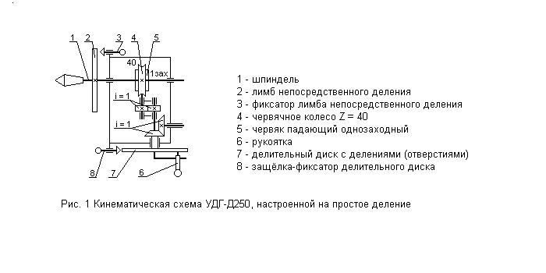
Пример 1. Разделить на z = 18;

n = $\frac{40}{Z}$ = $\frac{40}{18}$ = 2$\frac{2}{9}$ = 2$\frac{12}{54}$ (об)

При настройке УДГ рукоятку 6 необходимо установить на делительном диске 7 в ряд с числом отверстий 54 и при делении её нужно поворачивать на два целых оборота и на 12 отверстий по этому ряду.

Дифференциальное деление

Применяется в тех случаях, когда нельзя разделить простым делением, т.е. на числа больше 50 не кратные числам отверстий на делительном диске. При этом делительный диск 7 освобождается от защёлки-фиксатора 8 и соединяется гитарой сменных зубчатых колёс со шпинделем УДГ.
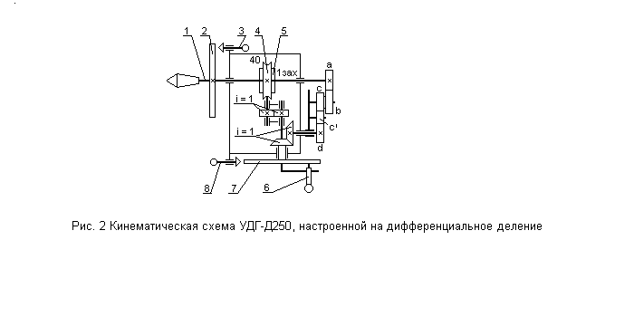

Деление осуществляется также как и простом делении вращением рукоятки 6 относительно делительного диска 7, но делительный диск при вращении рукоятки тоже будет поворачиваться. Таким образом при делении будут складываться два движения: вращение рукоятки и вращение делительного диска.
Передаточное отношение гитары определяют по формуле:

i = 40/zф (zф – z); где

zф – фиктивное число, на которое можно разделить простым делением. Оно по численному значению близко к zи должно раскладываться на простые множители. Может быть больше или меньше z.
Z - число, на которое требуется разделить.

Пример 2. Разделить на z = 57;

- Принимаем zф = 56, тогда

n = 40/zф = 40/56 = 5/7 = 15/21;

- Определяем передаточное отношение гитары и подбираем из комплекта сменные зубчатые колёса:

i = 40/zф(zф – z) = 40/56 (56 – 57) = - 40/56;

Знак минус указывает, что делительный диск при делении должен поворачиваться навстречу (в противоположную сторону) рукоятки, для этого между колёсами c и d гитары необходимо поставить паразитное (промежуточное) колесо c′.

a/b c/d = - 40/56 = - 4 10/7 8 = - 40/70 100/80;
a/b c/c′c′/d = 40/70 100/25 25/80;

- Проверяем условия сцепляемости колёс гитары:

1. a + b>c + 15;
2. c + d>b + 15;

Первое условие не удовлетворяется, тогда примем:

a/bc/c′c′/d = 100/70 40/25 25/80;

Оба условия удовлетворены, значит, колёса:
a = 100; b = 70; c = 40; c′ = 25; d = 80 (зубьев).

Вопросы для самопроверки

- Делительные головки, их назначение, типы и применение.
- Универсальные делительные головки (УДГ) и их устройство.
- УДГ Д250 и способы деления на ней.
- Как настаивается УДГ на непосредственное деление?
- На какой минимальный угол при делении можно поворачивать заготовку на УДГ Д250 при непосредственном делении?
- В чём сущность простого деления?
- Как настаивается УДГ на простое деление?
- В чём сущность дифференциального деления?
- Как настраивается УДГ на дифференциальное деление?
- Как отсчитать часть оборота рукоятки относительно делительного диска УДГ?
- Как рассчитывается число оборотов рукоятки относительно делительного диска при простом делении?
- Как рассчитывается число оборотов рукоятки относительно делительного диска при дифференциальном делении?
- Как рассчитывается передаточное отношение гитары при дифференциальном делении?
- В каких случаях между колёсами c и d гитары ставится паразитное (промежуточное) колесо c′?
- Как проверяются условия сцепляемости колёс гитары?

Список источников

1 М.Ю. Сибикин Технологическое оборудование
М.: ФОРУМ-ИНФРА-М. 2005
2 Н.Н. Чернов Металлорежущие станки
М.: Машиностроение. 1988
3 Универсальные делительные головки (УДГ Д-160 … УДГ Д-400)
Л.: ОМО. 1965

13.03.19г

МИНИСТЕРСТВО ОБРАЗОВАНИЯ ТВЕРСКОЙ ОБЛАСТИ
ГБПОУ Тверской машиностроительный колледж

МЕТОДИЧЕСКИЕ УКАЗАНИЯ

к выполнению лабораторной работы №8
Настройка горизонтального консольно-фрезерного станка 6Р81 на
фрезерование винтовых канавок
по дисциплине «Технологическое оборудование»

Составил: В.В. Былинкин

2019

СОДЕРЖАНИЕ

1 Инструкция по технике безопасности 3

2 Лабораторная работа №8 4

3 Порядок выполнения работы 4

4 Содержание отчёта 5

5 Фрезерование винтовых канавок на консольно-
фрезерных станках 5

6 Вопросы для самопроверки 6

7 Список источников 7

ИНСТРУКЦИЯ ПО ТЕХНИКЕ БЕЗОПАСНОСТИ

Безопасность труда на станках обеспечивается их изготовлением в соответствии с требованиями ГОСТ12.2.009-80 и ГОСТ12.2.049-80.
Персонал, допущенный к работе на станке с универсальной делительной головкой, а также к его наладке и ремонту обязан:
Получить инструктаж по технике безопасности в соответствии с общей инструкцией лаборатории.
Ознакомится с устройством и работой станка, указаниями по безопасным приёмам работы на станке.

УКАЗАНИЯ МЕР БЕЗОПАСНОСТИ ПРИ РАБОТЕ
НА СТАНКЕ 6Р81

- Установку инструмента, приспособлений их настройку, а также уборку и чистку производить только при отключенном вводном выключателе и погашенной сигнальной лампе.
- Перед началом обработки изделий следует тщательно проверить:
Надёжность закрепления инструмента в шпинделе станка;
Надёжность закрепления приспособления и изделия в приспособлении;
Исправность инструмента

ЛАБОРАТОРНАЯ РАБОТА №8

Настройка горизонтального консольно-фрезерного станка 6Р81 на фрезерование винтовых канавок

ЦЕЛЬ РАБОТЫ:

- Закрепить теоретический материал темы «фрезерные станки и делительные головки».
- Научиться производить расчет настройки универсальных консольно-фрезерных станков на фрезерование дисковыми фрезами винтовых канавок.

МАТЕРИАЛЬНОЕ ОБЕСПЕЧЕНИЕ

- Универсальный консольно-фрезерный станок модели 6Р81.
- Универсальная делительная головка УДГ-Д250 с делительным диском имеющим ряды отверстий:
Первая сторона – 16; 17; 19; 21; 23; 29; 30; 31.
Вторая сторона _ 33; 37; 39; 41; 43; 47; 49; 54.
3 Пятковый комплект сменных зубчатых колёс с числом зубьев - 20; 20; 25; 30; 35; 40; 50; 55; 60; 70; 80; 90; 100.

Порядок выполнения работы

- Ознакомиться с правилами по технике безопасности при выполнении работы.
- Повторить основные теоретические вопросы темы по данным методическим указаниям.
- Произвести расчёт настройки станка на фрезерование винтовой канавки дисковой фрезой, если заданы:
T шаг винтовой канавки в мм,
d диаметр заготовки в мм.
- Настроить станок и нарезать канавку.
- Составить отчёт.

Примечания:
1 - при нарезании винтовых канавок с шагом от 25 до 350 мм максимально допустимые скорости подачи стола брать из таблице 1

Таблица 1
Шаг Т, мм | Скорость подачи, мм/мин
От 25 до 100  От 100 до 250  От 250 до 350 | 25  25…31,5  31,5…50

2 – при нарезании винтовых канавок с шагом менее 350 мм включать перемещение стола в режиме «быстрый ход» не допускается.

Содержание отчёта

Отчёт о проведённой работе должен содержать следующее:
- Наименование работы
- Цель работы
- Материальное обеспечение
- Кинематическую схему (Рис.1)
- Расчёт настройки станка
- Протокол настройки.

Протокол настройки
Шаг винт.  канавки  Т, мм | Диаметр  заг-ки  d, мм | Угол  поворота  стола ω | Числа зубьев сменных колёс гитары
 |  |  | a | b | b′ | c | d

Фрезерование винтовых канавок на консольно-фрезерных
станках

При фрезеровании винтовых канавок заготовка должна иметь винтовую подачу. На консольно-фрезерных станках для этой цели применяют универсальные делительные головки. Для согласованного вращения заготовки с продольной подачей стола винт продольной подачи стола соединяют гитарой сменных зубчатых колёс с универсальной делительной головкой (со шпинделем УДГ).
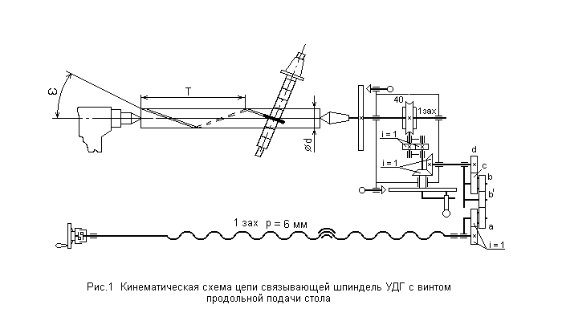
Уравнение кинематического баланса цепи, связывающей шпиндель УДГ с винтом продольной подачи стола, будет иметь вид:

1 об. шп. = Т/р об. винта 1 a/b′b′/bc/d 1 1 1/40;где:

Т – шаг фрезеруемой канавки, мм
Р – шаг винта продольной подачи стола (р = 6), мм
a/bc/d – передаточное отношение гитары сменных зубчатых колёс (ιгит).
Примечание: при фрезеровании правых винтовых канавок между сменными колёсами a и b ставится паразитное (промежуточное) колесо b′.
Из уравнения кинематического баланса выводится формула настройки гитары:
ιгит = 240/Т;

Число 240 называют характеристикой станка и делительной головки

При фрезеровании винтовых канавок дисковыми фрезами профиль фрезеруемой канавки будет соответствовать профилю режущей части фрезы только в том случае, если плоскость вращения фрезы совпадает с направлением винтовой канавки. Для этого стол на горизонтальных универсальных консольно-фрезерных станках установлен на поворотном круге и его можно поворачивать на угол, соответствующий углу наклона винтовой канавки, который определяется по формуле:

tgω = πd/T; где

π = 3,14;
d – диаметр обрабатываемой заготовки, мм;
Т – шаг фрезеруемой канавки, мм.

При фрезеровании правых винтовых канавок стол станка поворачивают на угол ω против часовой стрелки, а при фрезеровании левых – по часовой стрелке.
Таким образом на горизонтальных универсальных консольно-фрезерных станках можно фрезеровать многозаходные винты, винтовые стружечные канавки режущих инструментов и косозубые цилиндрические колёса. При этом после фрезерования каждой канавки с помощью УДГ производят деление.

Вопросы для самопроверки

- Какие работы можно выполнять на горизонтальных универсальных консольно-фрезерных станках с помощью УДГ?
- Какими фрезами на консольно-фрезерных станках можно фрезеровать винтовые канавки?
- На каких консольно-фрезерных станках можно фрезеровать винтовые канавки дисковыми фрезами?
- При фрезеровании каких винтовых канавок дисковыми фрезами между сменными колёсами a и b гитары ставится паразитное (промежуточное) колесо b′?
- В какую сторону необходимо повернуть стол универсального консольно-фрезерного станка при настройке его на фрезерование дисковой фрезой левых винтовых канавок?

- В какую сторону необходимо повернуть стол универсального консольно-фрезерного станка при настройке его на фрезерование дисковой фрезой правых винтовых канавок?
- Как рассчитывается угол поворота стола универсального консольно-фрезерного станка при расчете настройки на фрезерование винтовых канавок дисковыми фрезами?
- Как рассчитывается передаточное отношение гитары консольно-фрезерного станка при расчете настройки на фрезерование винтовых канавок?
- Какими фрезами можно фрезеровать винтовые канавки на консольно-фрезерных станках с помощью УДГ, не поворачивая стол на угол наклона ω?
- При фрезеровании каких винтовых канавок между сменными колёсами a и b гитары не ставится паразитное (промежуточное) колесо b′?

Список источников

1 М.Ю. Сибикин Технологическое оборудование
М.: ФОРУМ-ИНФРА-М. 2005
2 Н.Н. Чернов Металлорежущие станки
М.: Машиностроение. 1988
3 Руководство по эксплуатации 6Р81.00.000РЭ
М.: Станкоимпорт. 1983
4 Универсальные делительные головки (УДГ Д-160 … УДГ Д-400)
Л.: ОМО. 1965

14.03.19г

МИНИСТЕРСТВО ОБРАЗОВАНИЯ ТВЕРСКОЙ ОБЛАСТИ
ГБПОУ Тверской машиностроительный колледж

МЕТОДИЧЕСКИЕ УКАЗАНИЯ

к выполнению лабораторной работы №9
Изучение устройства и работы зубодолбёжного полуавтомата
модели 5122. Расчёт наладки
по дисциплине «Технологическое оборудование»

Составил: В.В. Былинкин

2019

СОДЕРЖАНИЕ

1 Инструкция по технике безопасности 3

2 Лабораторная работа №9 4

3 Порядок выполнения работы 4

4 Содержание отчёта 4

5 Зубодолбёжный полуавтомат модели 5122 4

6 Основные движения станка 5

7 Кинематика станка 5122 6

8 Гидравлическая система станка 9

8 Расчет наладки станка 10

9 Пример расчёта наладки станка 11

10 Вопросы для самопроверки 12

11 Список источников 13

ИНСТРУКЦИЯ ПО ТЕХНИКЕ БЕЗОПАСНОСТИ

Безопасность труда на станке обеспечивается его изготовлением в соответствии с требованиями ГОСТ12.2.009-80 и ГОСТ12.2.049-80.
Персонал, допущенный к работе на станке 5122, а также к его наладке и ремонту обязан:
Получить инструктаж по технике безопасности в соответствии с общей инструкцией лаборатории.
Ознакомится с устройством и работой станка, указаниями по безопасным приёмам работы на станке.

МЕРЫ БЕЗОПАСНОСТИ ПРИ РАБОТЕ НА ПОЛУАВТОМАТЕ 5122

- Проверить наличие и исправность защитных ограждений.
- Проверить правильность работы блокировочных устройств на холостом ходу станка:
- привод главного движения резания можно включить только при отключенном механизме ручного поворота приводного вала и закрытой дверце стойки со стороны шкивов;
- ускоренное вращение планшайбы возможно только при отключенном приводе главного движения резания;
- подвод и отвод стола при обработке зубьев внутреннего зацепления возможен только после вывода штосселя в верхнее положение.
- При работе станка:
КАТЕГАРИЧЕСКИ ЗАПРЕЩАЕТСЯ снимать какие-либо ограждения, нарушать или другими способами деблокировать предусмотренные конструкцией станка блокировки.
КАТЕГАРИЧЕСКИ ЗАПРЕЩАЕТСЯ работать на полуавтомате с открытыми дверцами стола и гитара круговой подачи.

ЛАБОРАТОРНАЯ РАБОТА №9

Изучение устройства и работы зубодолбёжного полуавтомата
модели 5122. Расчёт наладки

ЦЕЛЬ РАБОТЫ:
- Получить навыки самостоятельного изучения станков по кинематическим схемам.
- Познакомиться с технологическими возможностями модели 5122.
- Получить практические навыки расчета наладки зубодолбёжных станков.
- Закрепить материал темы 2.11 (Зубообрабатывающие станки).

МАТЕРИАЛЬНОЕ ОБЕСПЕЧЕНИЕ
- Зубодолбёжный полуавтомат модели 5122.
- Колёса зубчатые сменные гитары обкатки и деления m=1,5 мм с числом зубьев:
24; 24; 28; 30; 32; 34; 36; 38; 40; 43; 44; 54; 47; 48; 50; 52; 54; 56; 57; 58; 59; 60; 60; 60; 61; 62; 64; 65; 66; 68; 69; 70; 72; 74; 75; 76; 77; 78; 80; 80; 81; 82; 84; 85; 86; 87; 88; 90; 92; 96; 98.
- Колёса зубчатые сменные гитары круговой подачи m=2 мм с числом зубьев:
26; 31; 36; 39; 41; 44; 47; 53; 56; 59; 61; 64; 69; 74.

Порядок выполнения работы

- Ознакомиться с правилами по технике безопасности.
- Изучить назначение устройство и кинематику станка по данному руководству.
- Произвести расчёт наладки станка на нарезание прямозубого цилиндрического колеса для наружного зацепления m=1 мм; z=18; b=8 мм.
- Познакомится с общим устройством и работой станка в лаборатории колледжа.
- Оформить отчёт.

Содержание отчёта

1 Наименование работы.
- Цель работы.
- Расчёт наладки.
- Протокол настройки станка.

Зубодолбёжный полуавтомат модели 5122

Предназначен для нарезания зубьев цилиндрических колес для наружного и внутреннего зацепления модулем до m=5 мм и диаметром до d=200 мм.
Станок работает по методу обкатки, который заключается в том что, при работе станка воспроизводится зацепление пары зубчатых колёс, одним из которых является долбяк ,а вторым – обрабатываемое изделие.
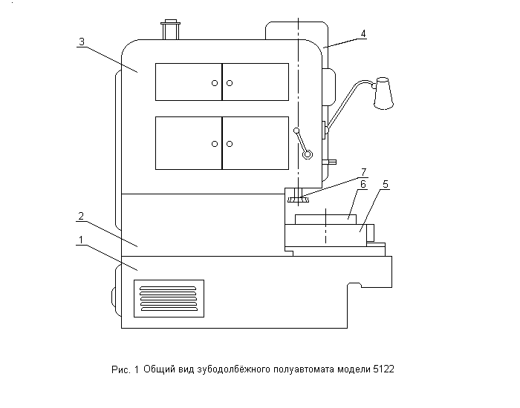
Нарезание зубьев может вестись за один, два или три хода (оборота планшайбы с изделием) по автоматическому циклу. При обработке зубчатого колеса за несколько ходов последний считается чистовым, перед выполнением которого в цикле станок автоматически переключается на режимы чистовой обработки.
Станок состоит из следующих основных частей (см. Рис.1):
- станина-основание;
- прокладка;
- стойка;
- штоссельная бабка (суппорт);
- стол;
- планшайба (шпиндель изделия);
- штоссель (шпиндель инструментальный).

Основные движения станка

1 Рабочие движения:
  - Главное рабочее движение – возвратно-поступательное вертикальное движение штосселя.
  - Движения подачи:
    - Круговая подача – вращение штосселя с долбяком;
    - Радиальная подача (врезание) – рабочее горизонтальное перемещение стола с изделием в направлении долбяка.
  - Обкатка и деление – согласованное вращение штосселя и планшайбы (долбяка и изделия).

2 Основные вспомогательные движения:
  - Отвод инструмента при обратном ходе штосселя – горизонтальное колебательное движение штоссельной бабки;
  - Подвод и отвод стола – горизонтальные движения стола на быстром ходу;
  - Вывод штосселя в верхнее положение в цикле «нарезание зубьев для внутреннего зацепления»;
  - Ускоренное вращение планшайбы.

КИНЕМАТИКА СТАНКА

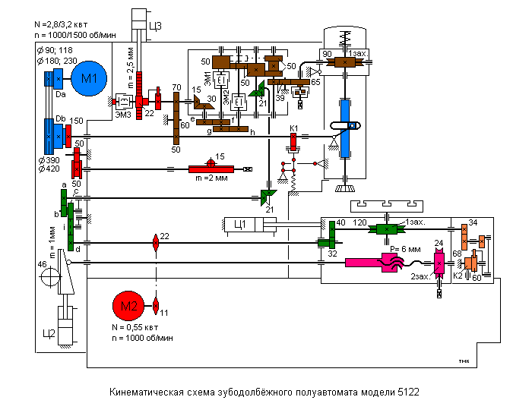

Привод главного движения резания

Включает в себя двухскоростной асинхронный электродвигатель N=2,8/3,2 квт и n=1000/1500 об/мин, клиноременную передачу со ступенчатыми шкивами, приводной вал и кривошипно-кулисный механизм, обеспечивающий движения штосселя (см. Рис 2)
Числа двойных ходов штосселя в минуту представлены в таблице 1

Таблица 1
Схема расположения щкивов | Числа двойных ходов в минуту |  | Отношение диаметров шкивов
 | nэ = 1000 об/мин | nэ =1500 об/мин | Da/Db
Da  Db | 200 | 305 | 90/420
 | 280 | 430 | 118/390
 | 400 | 615 | 180/420
 | 560 | 850 | 230/390

Примечание: при нарезании колёс в автоматическом цикле за несколько ходов (оборотов нарезаемого колеса) черновые хода выполняются при nэ = 1000 об/мин, а чистовые при nэ = 1500 об/мин

Привод круговой подачи

Движение снимается с приводного вала колёсами 50 через 60 на 70 и передается в коробку круговой подачи, которая оснащена двумя электромагнитными муфтами ЭМ1 и ЭМ2, двумя парами сменных зубчатых колёс e/f; g/h и реверсивным механизмом. Из коробки подач колёсами 39 через 39 на 65 и червячной парой 1/90 передаётся на штоссель.
При черновых ходах включена электромагнитная муфта ЭМ1, а при чистовом – ЭМ2 (муфты в цикле переключаются автоматически). Реверс коробки подач позволяет более полно использовать режущие свойства долбяка (повысить стойкость инструмента).
Уравнение кинематического баланса цепи чистовой полдачи:
Sкр.черн = 1дв.ход 50/70 15/30 e/f 50/50 39/65 1/90 πmzд (мм/дв.х.);
Откуда формула настройки имеет вид:

e/f = 134 Sкр.черн/mzд; (1)

Уравнение кинематического баланса цепи чистовой полдачи:
Sкр.чист = 1дв.ход 50/70 15/30 e/fg/h 39/65 1/90 πmzд (мм/дв.х.);
Откуда формула настройки имеет вид:

e/fg/h = 134 Sкр.чист/mzд; (2)
Условие сцепляемости пар сменных колёс коробки подач:

e + f = g + h = 100; (3)
При расчете наладки станка на однопроходной цикл - сменные колёса рассчитываются по формуле для чистовой круговой подачи.

Привод радиальной подачи перемещений стола на быстром ходу

Привод гидромеханический. Быстрый подвод и отвод стола, а также радиальная подача (врезание) осуществляются от гидравлического цилиндра Ц1 с помощью клиновой ползушки, которая перемещается при
подачи рабочей жидкости в штоковую полость гидравлического цилиндра Ц2. При подводе стола (заготовки к долбяку) опорная штанга упрётся в клиновую ползушку. Настойка на наружный диаметр нарезаемого колеса (с учетом величины врезания) производится червячной парой с помощью винтового механизма с шагом Р = 6 мм. Скорость радиальной подачи зависит от подачи (расхода) масла в штоковую полость гидравлического цилиндра Ц2 и от числа двойных ходов штосселя в минуту.

Скорость радиальной подачи ориентировочно рассчитывают по формуле:
Sр = (0,1…0,2)Sкр.чист; (4)

Скорости радиальных подач (мм/дв.ход) в зависимости от числа двойных ходов штосселя в мин и положения лимба дросселя приведены в таблице 2.

Таблица 2
Положение  лимба  дросселя | Числа двойных ходов штосселя в минуту
 | 200 | 280 | 305 |  | 400 | 430 | 560 | 615 | 850
1 | 0,030 | 0,021 | 0,019 | 0,015 |  | 0,014 | 0,011 | 0,010 | 0,007
2 | 0,045 | 0,032 | 0,028 | 0,023 |  | 0,020 | 0,016 | 0,014 | 0,011
3 | 0,076 | 0,055 | 0,048 | 0,038 |  | 0,036 | 0,028 | 0,025 | 0,018
4 | 0,123 | 0,087 | 0,077 | 0,062 |  | 0,057 | 0,043 | 0,040 | 0,029
5 | 0,153 | 0,109 | 0,097 | 0,076 |  | 0,071 | 0,055 | 0,049 | 0,036
6 | 0,195 | 0,139 | 0,124 | 0,098 |  | 0,090 | 0,069 | 0,063 | 0,046
7 | 0,238 | 0,170 | 0,152 | 0,119 |  | 0,110 | 0,085 | 0,078 | 0,056
8 | 0,286 | 0,204 | 0,182 | 0,143 |  | 0,133 | 0,102 | 0,093 | 0,067
9 | 0,358 | 0,255 | 0,226 | 0,179 |  | 0,166 | 0,128 | 0,116 | 0,084
10 | 0,429 | 0,306 | 0,272 | 0,215 |  | 0,200 | 0,153 | 0,140 | 0,100

Цепь обкатки и деления
Соединяет штоссель с планшайбой и обеспечивает согласованное вращение долбяка и заготовки, т. е.
nд/nзаг = z/zд;
Уравнение кинематического баланса цепи обкатки и деления имеет вид:
nзаг = nд 90/1 65/39 21/21 21/21 a/b c/d 32/40 1/120;

Решив эти два уравнения, получим формулу настройки гитары:

a/bc/d = zд/z; (5)

где zд – число зубьев долбяка;
z - число зубьев нарезаемого колеса.
Условия сцепляемости колёс гитары при наладке станка для нарезания колёс наружного зацепления и без смещения стойки:
- a + b = 120;
- c + d ≥ 107;
- c≤ 96
При наладке станка для нарезания колёс внутреннего зацепления в гитару между сменными колёсами c и d ставится паразитное колесо i, и тогда:
4 c + i≥ 121;
5 d + I≥ 121;

Гидравлическая система станка
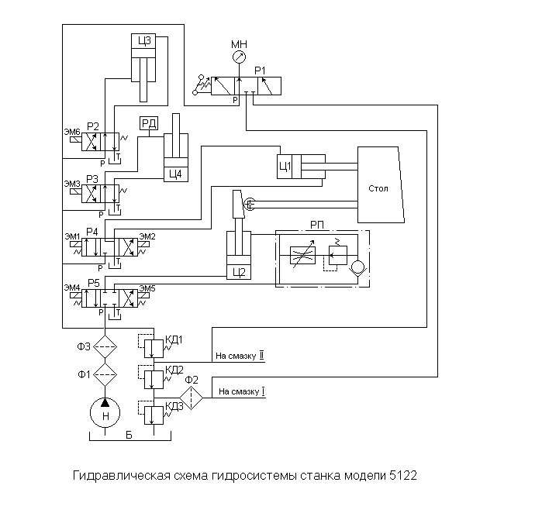

Гидравлическая система полуавтомата выполняет следующие функции:
1 Подвод и отвод стола;
2 Обеспечение работы механизма врезания (радиальной подачи);
3 Вывод штосселя в верхнее положение в цикле «нарезание колёс с
внутренним зацеплением»;
4 Зажим и разжим заготовок;
5 Смазку станка.

Питание гидравлической системы станка осуществляется пластинчатым насосом Н. Всё масло очищается фильтрами Ф1 и Ф3. Рабочее давление в системе 2,0 МПа регулируется клапаном давления КД1 и контролируется реле давления РД, которое в случае падения давления в системе выключает станок.
Цилиндр Ц1 перемещает стол на быстром ходу и медленно при врезании, а Ц2 клиновую ползушку и обеспечивает тем самым радиальную подачу стола (врезание). Скорость движения ползушки регулируется регулятором потока (расхода жидкости) с обратным клапаном РП и тем самым регулируется скорость радиальной подачи.
Цилиндр Ц3 выводит штоссель в верхнее положение, а Ц4 осуществляет зажим и разжим заготовок

Расчет наладки станка

Осуществляется в следующей последовательности:

1. Определение частоты двойных ходов долбяка в минуту.
nд = 500υ/L (дв.х./мин);
где υ - средняя скорость резания в м/мин
L – длина хода инструмента в мм.
L = b + y;
b – длина зуба в мм;
y – величина входа и выхода долбяка в мм.
При выборе числа двойных ходов долбяка необходимо следить за тем, чтобы средняя скорость резания и длина хода инструмента не выходили за пределы, указанные в графике. При наибольшей частоте (850 дв.х/мин) длина хода инструмента не должна превышать 22 мм.

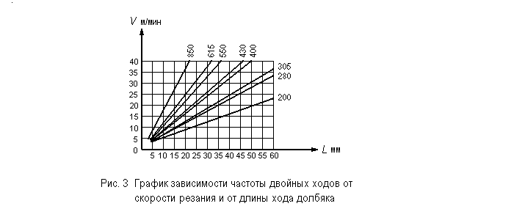

2. Расчет передаточного отношения и подбор сменных колёс коробки круговой подачи

Производится по формулам 1; 2; и 3 (см. лист 7). Колёса подбираются из комплекта (см. лист 4).
3. Определение радиальной подачи и положение лимба дросселя.
Определяется по формуле 4. Положение лимба дросселя–по таблице 2 (см. лист 8).
4. Расчёт передаточного отношения и подбор сменных колёс гитары обкатки и деления
Производится по формуле 5 с учетом условий сцепляемости колёс гитары (см листы 8 и 9) из комплекта (см. лист 4).
5. Определение величины врезания и глубин резания на черновые и чистовые хода.
Ведется в зависимости от высоты зуба нарезаемого колеса. У нормальных колёс она равна:
С = 2,25m (мм);
где m – модуль нарезаемого колеса

Пример расчета наладки станка

Произвести расчет наладки станка модели 5122 для нарезания цилиндрического прямозубого колеса наружного зацепления по следующим исходным данным:

Число зубьев нарезаемого колеса z = 45
Модуль m = 2 мм
Длина нарезаемого зуба b = 16 мм
Число зубьев долбяка zд = 38
Скорость резания при черновом ходе υ = 10 м/мин
Круговая подача черновая S = 0,2 мм/дв.ход
Круговая подача чистовая S = 0,15 мм/дв.ход
Радиальная подача S = 0,03 мм/дв.ход
Число рабочих ходов k = 2

Расчет

1. Определяем nд:
nд = 500υ/L = 500 10/20 =250 (дв.х/мин)
По паспортным данным станка принимаем ближайшее меньшее значение n = 200 дв.х/мин (см таблицу 1 лист 7)
При выполнении чистового хода станок автоматически переключится на n = 305 дв.х/мин

2. Определяем передаточное отношение и подбираем сменные колёса коробки круговой подачи:
e/f = 134 Sкр.черн/mzд = 134 0,2/2 38 = 0,35 ≈ 26/74;
g/h = 134 Sкр.чист/mzдe/f =134 0,15/2 38 0,35 = 0,75 ≈ 44/56;

3. Определяем радиальную подачу и положение лимба дросселя:
Sр = (0,1…0,2)Sкр.чист = 0,2 0,15 = 0,03 (мм/дв.х)
Положение лимба дросселя – 1;
4. Определяем передаточное отношение гитары обкатки и деления, подбираем сменные зубчатые колёса:
a/bc/d = zд/z = 38/45 = 48/72 76/60;
5. Определяем глубину резания и распределяем её между черновым и чистовым ходами:
С = 2,25m = 2,25 2 = 4,5 (мм);
Принимаем tчерн. = 3,5 мм;
tчист. = 1 мм.
6. Составляем протокол настройки станка:

Привод гл. раб.  движения |  |  |  | Коробка кр.  подачи |  |  |  | Гитара обкатки  и деления |  |  |  | Глубина  резания  в мм |  | Пол.  лимба  дросс.
nчерн | nчист |  | Da/Db | e | f | g | h | a | b | c | d | tчерн | tчист
200 | 305 | 90/420 |  | 26 | 74 | 44 | 56 | 48 | 72 | 76 | 60 | 3,5 | 1,0 | 1

Вопросы для самопроверки

- Кто может быть допущен к работе на полуавтомате?
- Назвать основные меры безопасности при работе на станке модели 5122.
- Назначение зубодолбёжного полуавтомата модели 5122.
- Каким методом нарезают зубчатые колёса на станке 5122 и в чем его сущность?
- Назвать основные части зубодолбёжного станка 5122 и рассказать о их назначении.
- За сколько ходов (оборотов изделия) можно нарезать зубья на станке 5122?
- Назвать и охарактеризовать рабочие движения станка.
- Назвать и охарактеризовать вспомогательные движения станка.
- Охарактеризовать полуавтоматический цикл работы станка при нарезании колёс наружного зацепления за один ход изделия.
- Охарактеризовать полуавтоматический цикл работы станка при нарезании колёс наружного зацепления за два хода изделия.
- Охарактеризовать полуавтоматический цикл работы станка при нарезании колёс внутреннего зацепления.
- Что включает в себя привод главного рабочего движения?
- Какие механизмы включает в себя привод круговой подачи?
- Назначение электромагнитных муфт ЭМ1 и ЭМ2 коробки круговой подачи.
- Назначение реверса коробки круговой подачи.
- Что соединяет цепь обкатки и деления?
- Назначение гитары обкатки и деления.

- Как устроен и работает на станке 5122 привод радиальной подачи?
- Чем регулируется скорость радиальной подачи?
- Назначение привода ускоренного вращения стола.
- Назначение механизма вывода штосселя в верхнее положение.
- Как установить на станке 5122 необходимую длину хода долбяка?
- Как устанавливается на станке 5122 вылет штосселя (зона обработки)?

Список источников

1 М.Ю. Сибикин Технологическое оборудование
М.: ФОРУМ-ИНФРА-М. 2005
2 Н.Н. Чернов Металлорежущие станки
М.: Машиностроение. 1988
3 Руководство по эксплуатации 5122.00.000РЭ
ВПО Союзточстанкопром. 1984

15.03.19г

МИНИСТЕРСТВО ОБРАЗОВАНИЯ ТВЕРСКОЙ ОБЛАСТИ
ГБПОУ Тверской машиностроительный колледж

МЕТОДИЧЕСКИЕ УКАЗАНИЯ

к выполнению лабораторной работы №10

Изучение устройства и работы зубофрезерного полуавтомата
модели 53А30П. Расчёт наладки
по дисциплине «Технологическое оборудование»

Составил: В.В. Былинкин

2019

СОДЕРЖАНИЕ

1 Инструкция по технике безопасности 3

2 Лабораторная работа №10 4

3 Порядок выполнения работы 4

4 Содержание отчёта 4

5 Зубофрезерный полуавтомат модели 53А30П 5

6 Основные движения станка 5

7 Кинематика станка 53А30П 6

8 Гидравлическая система станка 10

8 Пример расчёта наладки станка 10

9 Вопросы для самопроверки 13

10 Список источников 13

ИНСТРУКЦИЯ ПО ТЕХНИКЕ БЕЗОПАСНОСТИ

Безопасность труда на станке обеспечивается его изготовлением в соответствии с требованиями ГОСТ12.2.009-80 и ГОСТ12.2.049-80.
Персонал, допущенный к работе на станке 53А30П, а также к его наладке и ремонту обязан:
Получить инструктаж по технике безопасности в соответствии с общей инструкцией лаборатории.
Ознакомится с устройством и работой станка, указаниями по безопасным приёмам работы на станке 53А30П.

МЕРЫ БЕЗОПАСНОСТИ ПРИ РАБОТЕ НА ПОЛУАВТОМАТЕ 53А30П

- Проверить наличие и исправность защитных ограждений, заземления и блокировочных устройств.
- Необходимо соблюдать все общие правила техники безопасности при работе на металлорежущих станках.
- Надёжно и жестко закрепляйте на полуавтомате обрабатываемые детали и режущий инструмент.
- При работе полуавтомата категорически запрещается:
Открывать двери гидростанции и гитар деления и дифференциала;
Снимать какие-либо ограждения, нарушать или деблокировать предусмотренные конструкцией полуавтомата блокировки.

ЛАБОРАТОРНАЯ РАБОТА №10

Изучение устройства и работы зубофрезерного полуавтомата
модели 53А30П. Расчёт наладки

ЦЕЛЬ РАБОТЫ:

- Получить навыки самостоятельного изучения станков по кинематическим схемам.
- Познакомиться с технологическими возможностями зубофрезерного станка модели 53А30П.
- Получить практические навыки расчетов наладки зубофрезерных станков.
- Закрепить материал темы 2.11 (Зубообрабатывающие станки).

МАТЕРИАЛЬНОЕ ОБЕСПЕЧЕНИЕ

- Зубофрезерный полуавтомат модели 53А30П.
- Колёса зубчатые сменные m = 2 мм гитар деления и дифференциала с числом зубьев:
24; 25; 27; 30; 32; 33; 34; 35; 37; 40; 41; 43; 45; 47; 48; 48; 48; 48; 49; 50; 53; 54; 55; 56; 58; 59; 60; 61; 62; 63; 64; 65; 67; 69; 70; 71; 72; 73; 74; 75; 77; 79; 82; 83; 85; 86; 87; 89; 91; 92; 94; 95; 97; 98; 100.
3 Методические указания к выполнению работы.

Порядок выполнения работы

- Ознакомиться с правилами по технике безопасности.
- Изучить кинематику станка по данному руководству.
- Произвести расчет наладки станка на нарезание цилиндрического косозубого колеса (смотри пример расчёта наладки).
- В лаборатории колледжа познакомиться с работой станка (с циклом обработки данного колеса).
- Оформить отчёт.

Содержание отчёта

- Наименование работы.
2 Цель работы.
3 Материальное обеспечение.
4 Расчет наладки станка на нарезание цилиндрического косозубого колеса Z = 45 (остальные исходные данные берутся из примера расчета наладки. См. стр.11 ).
5 Схема установки фрезерного суппорта.
6 Протокол настройки станка.

Зубофрезерный полуавтомат модели 53А30П

Предназначен для нарезания зубьев прямозубых и косозубых цилиндрических колес, звёздочек, шлицев шлицевых колёс и червячных зубчатых колёс червячными фрезами методом обкатки в условиях серийного производства.
Наибольший диаметр обрабатываемого изделия – 320 мм.

Наибольший модуль нарезаемых колёс – 6 мм
По особому заказу станок укомплектовывается тангенциальным суппортом.
Общий вид станка представлен на рис. 1,

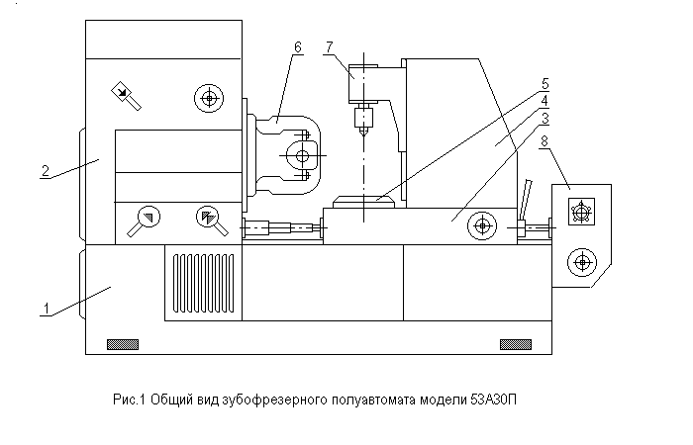
он состоит из следующих основных частей:
1. Нижняя станина (станина-основание);
2. Передняя (неподвижная) стойка;
3. Стол;
4. Задняя (подвижная) стойка;
5. Шпиндель изделия (планшайба);
6. Суппорт фрезерный;
7. Кронштейн поддерживающий;
8. Механизм радиальной подачи и отвода (подвода) стола.

Основные движения станка

1. Рабочие движения:
  - Главное движение резания –вращение инструментального шпинделя.

  - Движения подачи:
1.2.1 Вертикальная подача – рабочие движения фрезерного суппорта по направляющим передней стойки
1.2.2 Радиальная подача (врезание) – рабочее движение стола вместе с обрабатываемым изделием в направлении фрезы.
  - Обкатка и деление – согласованное вращение фрезы с обрабатываемым изделием.
  - Дополнительное вращение заготовки (необходимо при нарезании косозубых цилиндрических колёс).
2. Вспомогательные движения:
2.1 Подвод и отвод стола – горизонтальные перемещения стола на быстром ходу.
  - Ручные установочные перемещения стола.
  - Вертикальные перемещения фрезерного суппорта на быстром ходу.
  - Ручные установочные перемещения фрезерного суппорта.
  - Установочный поворот фрезерного суппорта.
  - Вертикальные перемещения поддерживающего кронштейна по направляющим подвижной стойки.

Кинематика станка

Кинематическая схема станка представлена на рис. 2

Привод главного движения резания

Включает в себя двухскоростной асинхронный электродвигатель N=3,2/4,2 квт и n=1500/3000 об/мин, клиноременную передачу со сменными шкивами А/В, коробку скоростей на три передачи, зубчатые передачи 23/23; 28/28; 18/72 и инструментальный шпиндель с маховиком.

Настройка привода осуществляется по таблице 1

Таблица 1
L  А В |  |  | M1
A | B | L | об/мин |  | об/мин
100 | 315 | 1400 | 1500 | 1  1  2  3 | 52  63  80  100
115 | 315
 |  |  | 3000 | 1  2  3 | 125  160  200
115 | 160 | 1120 |  | 1  2  3 | 250  315  400

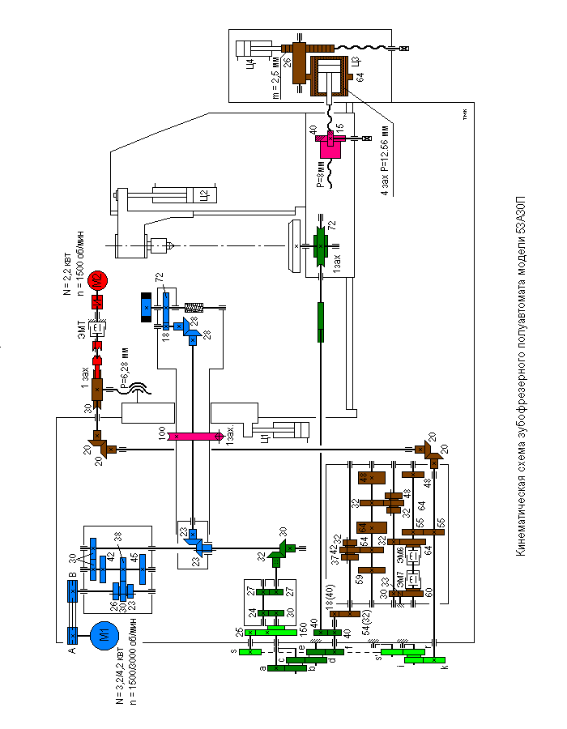

Привод вертикальной подачи

Движение снимается с приводного вала шпинделя изделия зубчатыми колёсами 40/40 и 18/54 на девяти ступенчатую коробку подач, оснащённую реверсом с двумя электромагнитными муфтами. Из

коробки подач движение передаётся зубчатыми колёсами 55/55; 20/20; 20/20 и червячной парой 1/30 на винт вертикальной подачи фрезерного суппорта с шагом Р = 6,28 мм.
Гидравлический цилиндр Ц1, выбирающий зазор между винтом и гайкой, а также реверс коробки подач позволяют нарезать зубья цилиндрических колёс как встречным так и попутным фрезерованием.
Трёхфазный асинхронный электродвигатель М2 позволяет включать вертикальные перемещения шпиндельного суппорта на быстром ходу.
Уравнения кинематического баланса имеют вид:

Sв.min = 1об.заг. 72/1 40/40 18/54 32/64 32/64 32/64 55/55 20/20 20/20 1/30 6,28 = 0,63 (мм/об.заг);

Vб.х. = 1500 1/30 6,28 = 314 мм/мин.

Настройка привода осуществляется по таблице 2

Таблица 2
Положение рукояток коробки подач
 | 1 | 3 | 2 | 1 | 3 | 2 |  | 1 | 3 | 2
 | 2 |  |  | 3 |  |  |  | 1
 | 0,63 | 0,80 | 1,00 | 1,25 | 1,60 |  | 2,00 | 2,50 | 3,15 | 4,00

Привод радиальной подачи

Радиальная подача (врезание) осуществляется от гидравлического цилиндра Ц4, который с помощью рейки m=2,5 мм вращает реечное колесо 26 зубьев, а зубчатая пара 26/64 вращает четырёхзаходную гайку с шагом Р=12,56 мм и осуществляет радиальную подачу. Скорость радиальной подачи регулируется дросселем в пределах 1,0...20 мм/мин.
Перемещение стола на быстром ходу (подвод и отвод) осуществляется гидравлическим цилиндром Ц3, а ручные установочные перемещения – винтовыми колёсами 15/40 и винтовой парой с шагом Р=8 мм.

Цепь обкатки и деления

Соединяет инструментальный шпиндель со шпинделем изделия и обеспечивает согласованное вращение червячной фрезы и заготовки.

nзаг/nфр = k/Z; где

k – число заходов червячной фрезы.
Z – число зубьев нарезаемого колеса.

Уравнение кинематического баланса цепи имеет вид:
nзаг = nфр 72/18 28/28 23/23 30/32 27/27 24/30 a/b c/d e/f 40/40 1/72; где

e/f = 48/48 = 1;

Формула настройки гитары деления имеет вид:

a/bc/d = 24 k/Z;

Условия сцепляемости колёс гитары:

- a+b = 96;
- c+d≥ 105;

Цепь дополнительного вращения заготовки

Соединяет винт вертикальной подачи фрезерного суппорта со шпинделем изделия. При нарезании зубьев косозубых цилиндрических колёс за время, когда суппорт переместится по вертикальным направляющим неподвижной стойки на величину шага обрабатываемого колеса – Т, шпиндель изделия должен повернуться дополнительно на ±1 оборот.
Уравнение кинематического баланса цепи имеет вид:

±1 доп. об.= Т/6,28 30/1 20/20 20/20 k/i r/s 25/150 iдиф a/b c/d e/f 40/40 1/72; где

Т = πmnz/Sinβ;

Iдиф = 1/5; a/b c/d = 24 k/Z; e/f = 1.

Отсюда формула настройки гитары дифференциала имеет вид:

k/i r/s = 6 Sinβ/mn k;где

β - угол наклона зубьев обрабатываемого колеса;
mn – нормальный модуль обрабатываемого колеса в мм;
k – Число заходов червячной фрезы.

Условия сцепляемости колёс гитары дифференциала:
- k+i> r+25;
- k+i> 96;
- r+s> I+25;
4 r+s> 100;
5 k+i+r+s> 226.

Гидравлическая система станка

Выполняет на станке следующие функции:

1 Выбирает люфт между винтом и гайкой в приводе вертикальной подачи суппорта станка (гидравлический цилиндр Ц1);
2 Поднимает и опускает поддерживающий кронштейн подвижной стойки (гидравлический цилиндр Ц2);
3 Осуществляет подвод отвод стола с заготовкой на быстром ходу (гидравлический цилиндр Ц3);
4 Осуществляет радиальную подачу стола с заготовкой (врезание) - гидравлический цилиндр Ц4;
5 Обеспечивает осевое перемещение инструментального шпинделя в конце каждого цикла (гидравлический цилиндр Ц5);
6 Смазывает механизмы и направляющие станка.
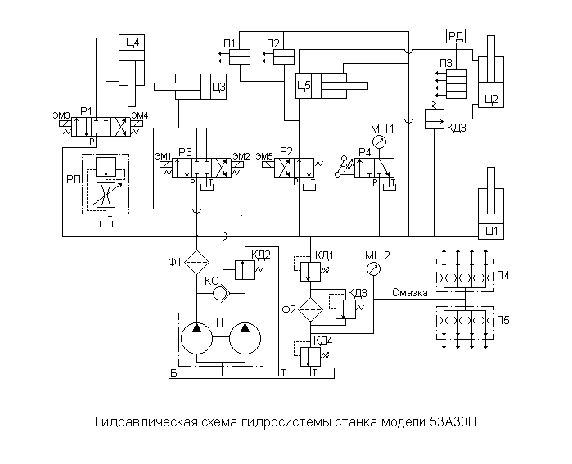
Пример расчёта наладки станка
Выполнить расчёт наладки станка модели 53А30П для нарезания зубьев косозубого цилиндрического колеса по следующим исходным данным:
Число зубьев нарезаемого колеса z = 75
Модуль нормальный mn = 2 мм
Угол наклона зубьев колеса β = 12° 18′
Направление винтовой линии зубьев колеса Правое

Наружный диаметр червячной фрезы d = 63 мм
Угол подъёма винтовой линии зубьев фрезы λ = 2°
Направление винтовой линии зубьев фрезы Правое
Число заходов червячной фрезы k = 1
Скорость резания ν = 0,25 м/с
Скорость вертикальной подачи Sв = 0,7 мм/об

1. Определяем частоту вращения фрезы по формуле:
nф = 1000 60 ν/3,14 d = 1000 60 0,25/3,14 63 = 76 (об/мин)
По таблице 1 (лист 6) принимаем ближайшее меньшее значение nф = 63 об/мин и определяем положение рукояток коробки скоростей.
2. По таблице 2 (лист 8) принимаем ближайшее меньшее значение Sв = 0,63 мм/об и определяем положение рукояток коробки подач.
3. Определяем передаточное отношение гитары деления и подбираем сменные зубчатые колёса из комплекта (см. лист 4) учитывая при этом условия сцепляемости (см. лист 9):
a/bc/d = 24 k/Z = 24 1/75 = 32/64 48/75;
4. Определяем передаточное отношение гитары дифференциала и подбираем сменные зубчатые колёса из комплекта (см. лист 4) учитывая при этом условия сцепляемости (см. лист 9):
k/i r/s = 6 Sinβ/mn k = 6 0,213/2 1 = 1,278/2 =
= 1278/2000 = 71/100 18/20 = 71/100 54/60;
Учитывая условия сцепляемости колёс гитары дифференциала, принимаем:
k/ir/s = 71/60 54/100;
5. Определяем угол поворота фрезерного суппорта (см.таблицу 3).
θ = β-λ = 12° 18′ - 2° = 10° 18′;
6. Определяем величину врезания фрезы:
С = 2,25 mn = 2,25 2 = 4,5 мм;
7. Составляем протокол настройки:

Привод главного  движения резания | nфр |  |  | nэ |  |  | А/Б
 | об/мин |  |  | об/мин
 | 63 |  |  | 1500 |  |  | 115/315 |  |  |  | 1
Привод подачи | Sв |  |  |  |  |  | Положение рукояток
 | мм/об
 | 0,63 |  |  |  |  |  | 1 |  |  |  | 2
Гитара обкатки и деления | Сменные колёса
 | a | b |  |  | c |  |  | d |  | e |  |  | f
 | 32 | 64 |  |  | 48 |  |  | 75 |  | 48 |  |  | 48
Гитара дифференциала | Сменные колёса
 | k |  | i |  |  | r |  |  | s′ |  |  | s
 | 71 |  | 60 |  |  | 54 |  |  | - |  |  | 100
Угол поворота  фрезерного  суппорта | θ = 10°18′
Величина  врезания | С = 4,5 мм

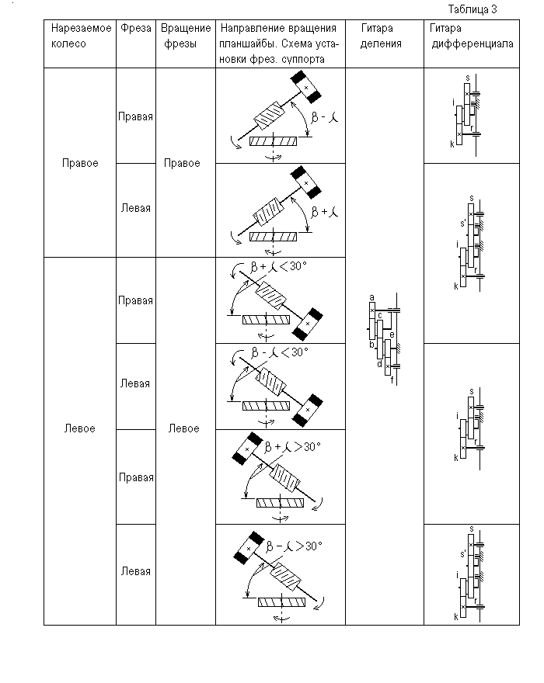

Вопросы для самопроверки

- Кто может быть допущен к работе на полуавтомате модели 53А30П?
- Назвать основные меры безопасности при работе на полуавтомате модели 53А30П.
- Назначение зубофрезерного полуавтомата модели 53А30П.
4. Методы нарезания зубчатых колёс.
5. Какие работы выполняют на станке 53А30П и каким методом?
- Каким способом нарезают червячные колёса на полуавтомате 53А30П?
- В чём заключается метод обкатки при работе зубофрезерных станков?
- Назвать и охарактеризовать рабочие движения станка.
- Назвать и охарактеризовать вспомогательные движения станка.
- При каких работах на станке заготовка должна получать дополнительное вращение?
- Из чего состоит привод главного движения резания?
- Из чего состоит привод вертикальной подачи?
- Из чего состоит и какую функцию выполняет цепь обкатки и деления?
- Какую функцию выполняет на станке дифференциал?
- Какую функцию выполняет на станке механизм периодического осевого перемещения инструментального шпинделя?
- Как повернуть фрезерный суппорт на угол θ?

Список источников

1 М.Ю. Сибикин Технологическое оборудование

М.: ФОРУМ-ИНФРА-М. 2005

2 Н.Н. Чернов Металлорежущие станки
М.: Машиностроение. 1988
3 Руководство по эксплуатации 53А30.00.000РЭ
М.: Станкоимпорт. 1984

15.03.19г

МИНИСТЕРСТВО ОБРАЗОВАНИЯ ТВЕРСКОЙ ОБЛАСТИ
ГБПОУ Тверской машиностроительный колледж

МЕТОДИЧЕСКИЕ УКАЗАНИЯ

к выполнению лабораторной работы №11

Изучение устройства и работы многоцелевого станка с ЧПУ
модели 6Р11МФ3
по дисциплине «Технологическое оборудование»

Составил: В.В. Былинкин

2019

1 Инструкция по технике безопасности 3

2 Лабораторная работа №11 4

3 Порядок выполнения работы 4

4 Содержание отчёта 4

5 Многоцелевой станок с ЧПУ модели 6Р11МФ3 5

6 Основные технические данные и характеристики 6

6 Основные движения станка 7

7 Кинематика станка 6Р11МФ3 7

9 Гидравлическая система станка 6Р11МФ3 9

10 Вопросы для самопроверки 11

11 Список источников 12

ИНСТРУКЦИЯ ПО ТЕХНИКЕ БЕЗОПАСНОСТИ

Безопасность труда на станке обеспечивается его изготовлением в соответствии с требованиями ГОСТ12.2.009-80 и ГОСТ12.2.049-80.
Персонал, допущенный к работе на станке 6Р11МФ3, а также к его наладке и ремонту обязан:
Получить инструктаж по технике безопасности в соответствии с общей инструкцией лаборатории.
Ознакомится с устройством и работой станка, указаниями по безопасным приёмам работы на станке 6Р11МФ3.

МЕРЫ БЕЗОПАСНОСТИ ПРИ РАБОТЕ НА МНОГОЦЕЛЕВОМ СТАНКЕ 6Р11МФ3

1 При подготовке станка к работе:

Проверить исправность ограждений рабочей зоны станка;
Надёжность заземления станка, электрошкафа и гидростанции;
Правильность работы блокировочных устройств при работе станка
на холостом ходу.

2 При работе станка КАТЕГОРИЧЕСКИ ЗАПРЕЩАЕТСЯ:

Снимать какие-либо ограждения;
Нарушать или деблокировать, предусмотренные конструкцией станка, блокировки;
Производить подналадку, чистку станка можно только во время его полной остановки;
Не допускается работа инструментом, имеющим механические повреждения или неправильную заточку;
Рабочее место у станка должно быть чистым и свободным от посторонних предметов;
При работе необходимо придерживаться установленных для данной работы режимов резания.

3 При ремонте станка:

В случае необходимости демонтажа механизма вертикальных перемещений стола под консоль следует обязательно подставить надёжную опору.

ЛАБОРАТОРНАЯ РАБОТА №11

Изучение устройства и работы многоцелевого станка с ЧПУ

модели 6Р11МФ3

ЦЕЛЬ РАБОТЫ:

- Получить навыки самостоятельного изучения станков с ЧПУ по кинематическим схемам.
- Познакомиться с технологическими возможностями многоцелевого станка с ЧПУ модели 6Р11МФ3.
- Закрепить материал темы 2.12 (Многоцелевые станки с ЧПУ).

МАТЕРИАЛЬНОЕ ОБЕСПЕЧЕНИЕ

1 Многоцелевой станок с ЧПУ модели 6Р11МФ3

2 Кинематическая схема станка 6Р11МФ3
3 Методические указания к выполнению работы.

Порядок выполнения работы

- Ознакомиться с правилами по технике безопасности.
- Изучить кинематику станка по данному руководству.
- В лаборатории колледжа познакомиться с устройством и работой станка.
- Оформить отчёт.

Содержание отчёта

Отчёт должен содержать следующее:

1 Наименование работы.
2 Цель работы.
3 Материальное обеспечение.
4 Кинематическую схему станка.
5 Краткое описание приводов станка.

Многоцелевой станок с ЧПУ модели 6Р11МФ3

Предназначен для обработки сложных деталей из чугуна, стали, цветных металлов и их сплавов. На станке можно выполнять следующие
виды механической обработки: фрезерование, растачивание, сверление, зенкерование, развёртывание и нарезание резьбы метчиками. Станок оснащен инструментальным магазином ёмкостью восемь инструментов и устройством автоматической смены инструмента в шпинделе станка. Всё это позволяет, в большинстве случаев, за один или два установа обработать полностью сложную деталь и получить готовое изделие.
Наиболее рационально может быть использован в условиях мелкосерийного и среднесерийного производства при обработке сложных деталей массой до 350 кг.

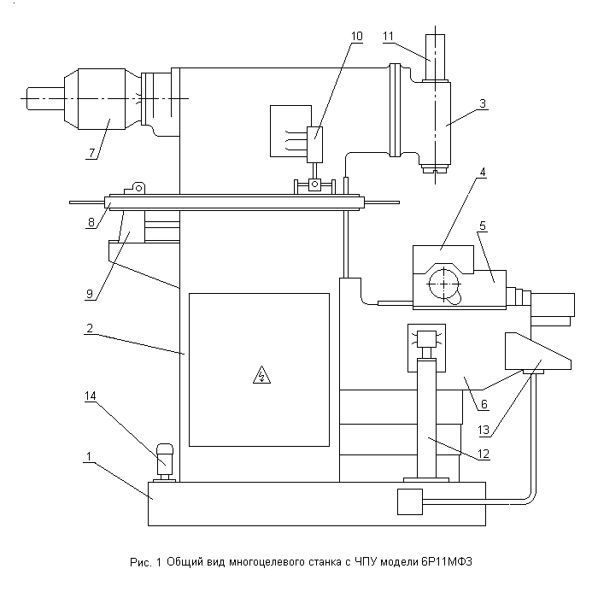
Станок имеет большие диапазоны частот вращения шпинделя и скоростей подач, которые полностью обеспечивают выбор нормативных режимов резания при обработке различных конструкционных материалов.
Станок состоит из следующих основных частей (Рис.1):
1 Основание станины
2 Станина-стойка
3 Фрезерная головка
4 Стол
5 Поперечные салазки стола
6 Консоль
7 Главный электродвигатель
- Инструментальный магазин
9 Механизм горизонтальных перемещений магазина

10 Гидроцилиндр вертикальных перемещений магазина
11 Механизм зажима инструмента в шпинделе станка
12 Гидравлический балансир консоли
13 Пульт управления
14 Насос для подачи СОЖ в зону резания.

Основные технические данные и характеристики

Расстояние от оси шпинделя до направляющих станины, мм - 345
Конец шпинделя по ГОСТ 24 644-81 - №50
Количество частот вращения шпинделя - 17
Пределы частот вращения шпинделя, об/мин – 63 -2500
Стол:
Длина, мм - 1000
Ширина, мм - 250
Общая длина, мм - 1200
Количество Т-образных пазов - 3
Ширина паза, мм 14Н8
Расстояние между пазами, мм - 50
Наибольшее перемещение, мм
продольное - 630
поперечное - 300
вертикальное - 350
Расстояние от торца шпинделя до стола, мм
Наименьшее - 50
Наибольшее - 400
Расстояние от оси среднего паза до направляющих станины, мм
Наименьшее - 195
Наибольшее - 495
Пределы скоростей подач, мм/мин - 6 – 4800
Скорость быстрых перемещений стола, мм/мин - 4800
Наибольший крутящий момент на шпинделе, кН м - 0,17
Наибольшее усилие подачи по каждой оси, кН - 8
Максимальная масса обрабатываемой заготовки с
приспособлением, кг - 350
Наибольший диаметр фрезы, мм - 125
Количество гнёзд инструментального магазина - 8
Масса станка, кг - 3200
Масса станка с гидравлическим и электрическим
оборудованием, кг 5100
Габариты станка, мм
Длина - 2690
Ширина - 2338
Высота - 2470

Основные технические данные устройства ЧПУ
Тип устройства – 2Р22
Вид интерполяции – линейно-круговая
Число управляемых координат – 3
Число одновременно управляемых координат
При линейной интерполяции – 3
При круговой интерполяции – 2
Технологическое исполнение – на интегральных элементах
Тип датчиков обратной связи – ВТМ-1Г.

Основные движения станка
1 Движения резания:
1.1 Главное движение резания;
1.2 Движения подачи:
1.2.1 Продольная (координата Х);
1.2.2 Поперечная (координата Y);
1.2.3 Вертикальная (координатаZ).
2 Вспомогательные движения:
2.1 Перемещения стола по всем трём координатам на быстром
ходу;
2.2 Горизонтальные перемещения инструментального магазина;
2.3 Вертикальные перемещения инструментального магазина;
2.4 Вращение инструментального магазина;
2.5 Зажим и освобождение инструмента в шпинделе станка;
2.6 Поворот шпинделя в фиксированное положение.

Кинематика станка

Кинематическая схема станка представлена на рис. 2

Привод главного движения резания

Состоит из электродвигателя постоянного тока ПБСТ-53, перебора на три передачи, пары конических колёс 23/23 и шпинделя. Перебор позволяет устанавливать три диапазона скоростей, в каждом из которых скорость регулируется электродвигателем. Шпиндель станка имеет следующий ряд частот вращений: 63; 80; 100; 125; 160; 200; 250; 315; 400; 500; 630; 800; 1000; 1125; 1600; 2000; 2500 об/мин.

Перебор может переключаться автоматически в цикле гидроцилиндром Ц1 и двумя электромагнитными муфтами по УП.

Привод подачи

Включает в себя три электромеханизма: М2 (1ЭМ8-012); М3 (1ЭМ8-011) и М4 (1ЭМ8-011), каждый из которых состоит из регулируемого электродвигателя постоянного тока, винтовой пары качения и датчика обратной связи ВТМ-1Г. Масса консоли и стола с заготовкой при работе станка уравновешивается двумя плунжерными гидравлическими цилиндрами Ц6. При выключенной гидравлической станции консоль зажимается на вертикальных направляющих станины упругими силами пружин двух гидравлических цилиндров Ц7.

Перемещение стола по всем трём координатам на быстром ходу осуществляется от вышеуказанных электромеханизмов при максимальной частоте вращения электродвигателей М2; М3; М4.

Вертикальные перемещения инструментального магазина осуществляются двумя гидравлическими цилиндрами Ц4, а горизонтальные – гидравлическим цилиндром Ц5.

Вращение инструментального магазина (поиск инструмента) осуществляется гидравлическим мотором М1 (Г15-23) с помощью цепной передачи, втулочно-роликовая цепь которой закреплена внутри кольца инструментального магазина.

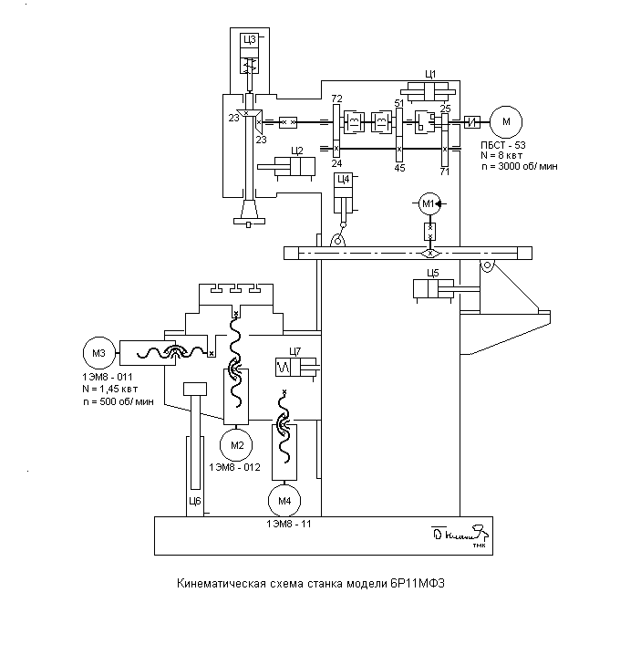

Закрепление инструментальных оправок с инструментом в шпинделе станка осуществляется с помощью тарельчатых пружин, воздействующих на тягу, которая с помощью байонетного замка захватывает хвостовик оправки.

Поворот шпинделя в фиксированное положение при смене инструмента производится гидравлическим цилиндром Ц2.

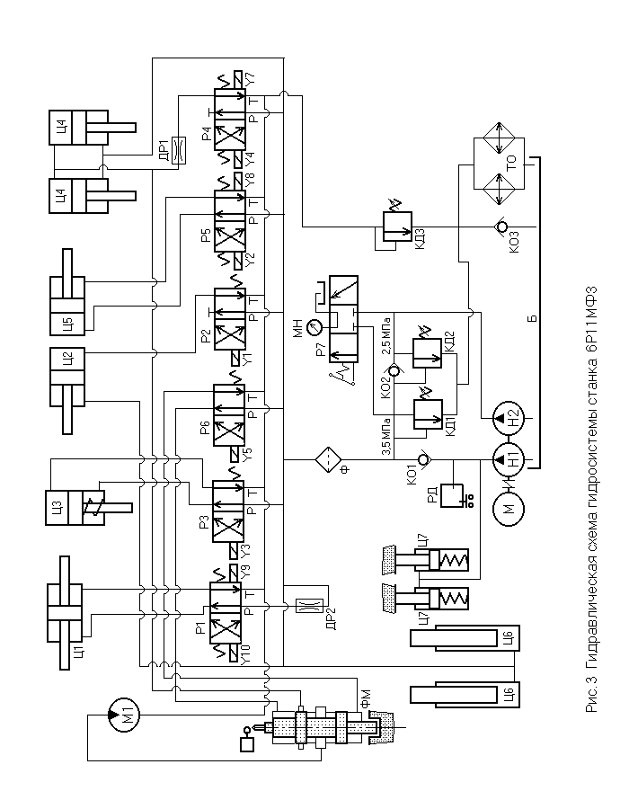

Гидравлическая система станка 6Р11МФ3
(См. Рис.3)

Выполняет следующие функции станка:

1 Переключение перебора осуществляется гидравлическим цилиндром Ц1.
2 Поворот шпинделя в фиксированное положение для автоматической смены инструмента гидравлическим цилиндром Ц2.
- Разжим инструмента в шпинделе станка гидравлическим цилиндром Ц3.
4 Установку инструмента в шпинделе и извлечение инструмента из шпинделя гидравлическими цилиндрами Ц4.
5 Захват инструмента и освобождение от захвата гидравлическим цилиндром Ц5.

6 Поиск инструмента (вращение инструментального магазина гидравлическим мотором М1, фиксация и расфиксация инструментального магазина фиксатором ФМ).
7 При включении гидростанции гидравлические цилиндры Ц7 освобождают консоль от зажима, а плунжерные цилиндры Ц6 уравновешивают массу консоли со столом и заготовкой, т. е выполняют функцию гидравлического балансира.

Вопросы для самопроверки

- Кто может быть допущен к работе на многоцелевом станке модели 6Р11МФ3?
- Назвать основные меры безопасности при работе на многоцелевом станке модели 6Р11МФ3.
- Что проверяется на станке при подготовке его к работе?
- Назначение многоцелевого станка модели 6Р11МФ3.
- Какой станок можно считать станком многоцелевого назначения?
- Какие детали и в каких условиях производства можно наиболее эффективно обрабатывать на этом станке?
- Назвать основные технические характеристики данного станка.
- Назвать основные технические данные УЧПУ станка.
- Назвать основные части станка и рассказать о их назначении.
- Как на станке разгружается электромеханизм вертикальных перемещений консоли?
- Назвать и охарактеризовать рабочие движения станка.
- Назвать и охарактеризовать вспомогательные движения станка.
- Устройство привода главного движения резания.
- Чем и как регулируется частота вращения шпинделя на станке 6Р11МФ3?
- Устройство привода подачи и перемещений стола на быстром ходу.
- Рассказать об устройстве электромеханизмов М2; М3; М4.
- Как выполнен привод поиска инструмента?
- Как устроены и работают приводы захвата инструмента в шпинделе станка, извлечения и установки инструмента в шпинделе станка?
- Устройство и работа механизма зажима и разжима инструмента в шпинделе станка.
- Какие требования предъявляются к механизмам автоматической смены инструментов на многоцелевых станках?

Список источников

1 С.Е. Локтева Станки с программным управлением и промышленные
роботы М.: Машиностроение, 1986

3 Н.Н. Чернов Металлорежущие станки
М.: Машиностроение, 1988
4 Руководство по эксплуатации 6Р11МФ3.00.000РЭ
Дмитровский ЗФС. 1985

18.03.19г

МИНИСТЕРСТВО ОБРАЗОВАНИЯ ТВЕРСКОЙ ОБЛАСТИ
ГБПОУ Тверской машиностроительный колледж

МЕТОДИЧЕСКИЕ УКАЗАНИЯ

к выполнению лабораторной работы №12
Проверка токарно-винторезного станка на геометрическую
точность
по дисциплине «Технологическое оборудование»

Составил: В.В. Былинкин

2019

СОДЕРЖАНИЕ

1 Инструкция по технике безопасности 3

2 Лабораторная работа №12 4

3 Порядок выполнения работы 4

4 Содержание отчёта 5

5 Методика проведения проверок токарно-винторезного
станка на геометрическую точность 5

6 Вопросы для самопроверки 8

7 Эскизы проверок 9

ИНСТРУКЦИЯ ПО ТЕХНИКЕ БЕЗОПАСНОСТИ

Безопасность труда на станке обеспечивается его изготовлением в соответствии с требованиями ГОСТ12.2.009-80 и ГОСТ12.2.049-80.
Персонал, допущенный к работе на станке 161АМ, а также к его наладке и ремонту обязан:
Получить инструктаж по технике безопасности в соответствии с общей инструкцией лаборатории.
Ознакомится с устройством и работой станка, указаниями по безопасным приёмам работы на станке.

УКАЗАНИЯ МЕР БЕЗОПАСНОСТИ ПРИ ВЫПОЛНЕНИИ
ЛАБОРАТОРНОЙ РАБОТЫ

1 При выполнении проверок необходимо:
- Соблюдать дисциплину,
- Быть очень внимательными,
- Нельзя включать станок не убедившись в том, что Ваше действие не нанесёт ни кому телесных повреждений.
2 При выполнении проверок №№ 9; 12; и 13 отключить станок от электрической сети и убедиться, что станок отключен.

Лабораторная работа №12

Проверка токарно-винторезного станка на геометрическую
точность

Цель работы:

- Научиться самостоятельно проводить проверки станка на геометрическую точность.
- Получить навыки при работе с измерительным и поверочным инструментами.
- Научится критически оценивать результаты проверки и делать выводы.

Оборудование:
- Токарно-винторезный станок модели 161АМ.
- Индикатор часового типа с магнитной стойкой.
- Оправка проверочная с конусом Морзе №3.
- Оправка проверочная с конусом Морзе №5.
- Конус Морзе №5 с запрессованным в его переднюю часть шариком.
- Масштабная линейка на 500мм.
- Мерительный штифт тарельчатой формы к индикатору.
- Удлинитель к мерительному штифту индикатора.
- Ключи гаечные: 14, 17,19, 22,27,32мм.

Порядок проведения работы:
- Подготовить станок к работе и для этой цели свернуть патрон со шпинделя и протереть направление станин тряпкой насухо.
- Внимательно изучить соответствующую проверку по ГОСТ 42-56 и только после этого приступить к её выполнению.
- Выполнить проверки: 5; 6; 7; 8; 9; 12 и 13.
- Результаты проверок заносить в протокол по форме:

№ проверки по ГОСТ 42-56 | Что проверяется | Эскиз проверки | Отклонения
 |  |  | Допускаемые по ГОСТ | Фактические
5

Содержание отчёта
Отчёт должен содержать:
- Наименование работы;
- Цель работы;
- Оборудование;
- Протокол проверок;
- Вывод.

Методика проведения проверок токарно-винторезного станка на
геометрическую точность

Проверка №5
Проверить радиальное биение центрирующей шейки шпинделя передней бабки.

Метод проверки. Поставить индикатор на станке (рис. 1) так, чтобы его мерительный штифт касался центрирующей шейки шпинделя и был перпендикулярен к образующей. Шпиндель приводится во вращение.

Допуск в мм по ГОСТ. Для станков с наибольшим диаметром обрабатываемого изделия: до 400мм - 0,01мм,
до 800мм - 0,015мм.

Проверка №6
Проверить радиальное биение оси отверстия шпинделя передней бабки.

Метод проверки. В отверстии шпинделя передней бабки плотно вставить цилиндрическую оправку (рис. 2).
Установить на станке индикатор так, чтобы его мерительный штифт касался поверхности оправки. Затем шпиндель приводится во вращение.
Измерение производится у торца шпинделя (а) и на расстоянии L = 300мм от него (б).

Допуск в мм по ГОСТ. Для станков с наибольшим диаметром обрабатываемого изделия до 400 мм а) - 0,01мм, б) - 0,02мм,
до 800 мм; а) – 0,015мм, б) - 0,025мм.

Проверка №7
Проверить осевое биение шпинделя передней бабки.

Метод проверки. В отверстие шпинделя передней бабки плотно вставить оправку, в правый конец которой запрессован шарик (рис.3). На станке установить индикатор с мерительным штифтом тарельчатой формы так, чтобы его мерительный штифт касался поверхности шарика. Шпиндель приводится во вращение. Проверка производится при затянутых упорных подшипниках.

Допуск в мм по ГОСТ. Для станков с наибольшим диаметром обрабатываемого изделия: до 400мм – 0,01мм;
до 800мм - 0,015мм.

Проверка №8

Проверить торцевое биение опорного буртика.

Метод проверки. Установить на станке индикатор так, чтобы его

мерительный штифт через удлинитель касался торцевой поверхности буртика шпинделя передней бабки на возможно большем расстоянии от центра. (рис. 4). Шпиндель приводится во вращение. Замеры производятся не менее чем в двух диаметрально противоположных точках одного диаметра (индикатор переставляется). Погрешность определяется как наибольшая при затянутых упорных подшипниках.

Допуск мм по ГОСТ. Для станков с наибольшим диаметром обрабатываемого изделия: до 400мм – 0,02мм;
до 800мм - 0,025мм.

Проверка №9
Проверить параллельность оси шпинделя передней бабки направлению продольного перемещения суппорта.

Метод проверки. В отверстии шпинделя передней бабки плотно вставить цилиндрическую оправку (рис. 5).
На суппорте установить индикатор так, чтобы его мерительный штифт касался поверхности оправки: а - по её верхней образующей, б – по её боковой образующей.
Суппорт перемещается вдоль станка. В каждом разделе проверки замер производится по двум диаметрально противоположным образующим (при повороте шпинделя на 180⁰).
Погрешность определяется средней арифметической величиной результатов обоих замеров в данной плоскости.
Допуск в мм по ГОСТ. Для станков с наибольшим диаметром обрабатываемого изделия до 400мм а) - 0,03мм, б) - 0,012мм;
до 800мм а) – 0,03мм, б) - 0,015мм. На длине 300 мм свободный конец оправки может отклониться только вверх и в сторону резца.

Проверка №12
Проверить параллельность оси конического отверстия пиноли задней бабки направлению продольного перемещения суппорта

Метод проверки. В отверстие пиноли задней бабки плотно вставить цилиндрическую оправку (рис. 6).
На суппорте установить индикатор так, чтобы его мерительный штифт касался поверхности оправки: а - по её верхней образующей, б – по её боковой образующей. Суппорт перемещается вдоль станины.
В каждом разделе проверки замер отклонения производится по двум диаметрально противоположным образующим, для чего оправка переставляется в отверстие пиноли на 180⁰. Погрешность определяется средней арифметической величиной результатов обоих замеров в данной плоскости.

Допуск в мм по ГОСТ. Для станков с наибольшим диаметром обрабатываемого изделия до 400мм а) - 0,03мм; б) – 0,03мм
до 800мм а) – 0,03мм; б) – 0,03мм. На длине 300 мм свободный конец оправки может отклониться только вверх и в сторону резца.

Проверка №13
Проверить параллельность перемещения пиноли направлению продольного перемещения суппорта.

Метод проверки. Вдвинуть пиноль в корпус задней бабки и зажать её. На суппорте установить индикатор так, чтобы его мерительный
штифт касался поверхности пиноли (положение А на рис.7) в точке «а», расположенной на верхней образующей пиноли, и в точке «б», расположенной на её боковой образующей.
Пиноль освобождается, выдвигается на половину максимального выдвижения и снова зажимается. Суппорт перемещается в продольном направлении так, чтобы штифт индикатора снова коснулся образующей пиноли в той же точности, что и при первоначальной установке (положение Б). Суппорт перемещается вдоль станины.
Погрешность определяется средней арифметической разностью показаний индикатора в положениях А и Б.

Допуск в мм по ГОСТ. Для станков с наибольшим диаметром обрабатываемого изделия до 400 мм на длине 100мм а) - 0,03мм,
б) - 0,01мм (при выдвижении конец пиноли может отклоняться только вверх и в сторону резца).

Вопросы для самопроверки

- Кто может быть допущен к работе на станке?
- Назвать основные меры безопасности при выполнении проверок токарно-винторезного станка на геометрическую точность.
- Как и в какой последовательности проверяется радиальное биение центрирующей шейки шпинделя?
- Как и в какой последовательности проверяется радиальное биение оси отверстия шпинделя?
- Как и в какой последовательности проверяется осевое биение шпинделя?
- Как и в какой последовательности проверяется торцевое биение опорного буртика шпинделя
- Как и в какой последовательности проверяется параллельность оси шпинделя направлению продольного перемещения суппорта?
- Как и в какой последовательности проверяется параллельность оси конического отверстия пиноли задней бабки направлению продольного перемещения суппорта?
- Как и в какой последовательности проверяется параллельность перемещения пиноли задней бабки направлению продольного перемещения суппорта?

Приложение: Эскизы проверок 5; 6; 7; 8; 9; 12 и 13

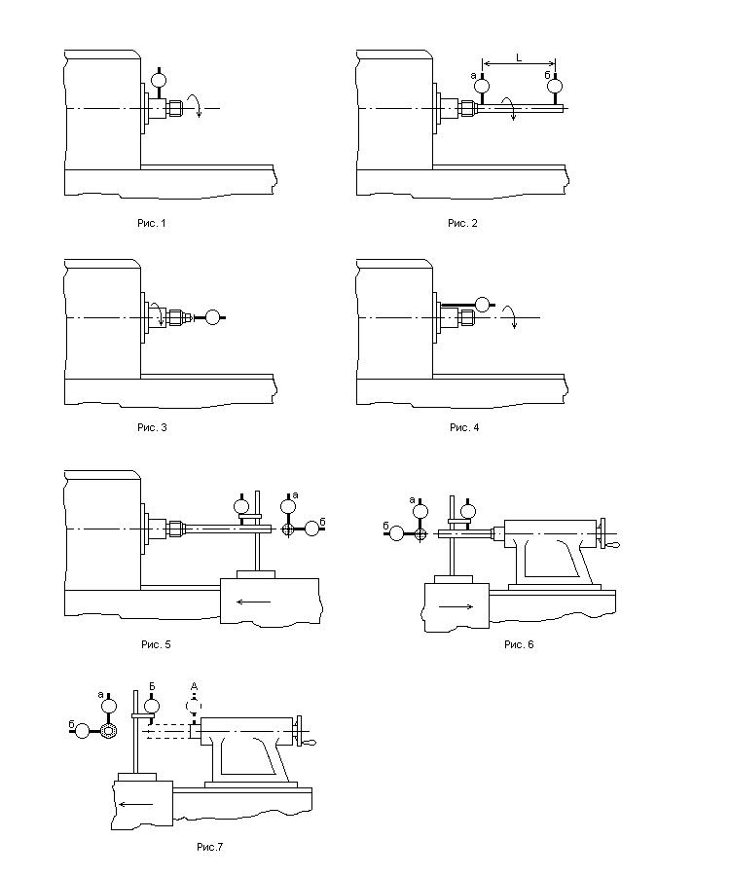

Список источников
1 С.Е. Локтева Станки с программным управлением и
промышленные роботы М.: Машиностроение. 1986

2 М.Ю. Сибикин Технологическое оборудование
М.: ФОРУМ-ИНФРА-М. 2005
3 Н.Н. Чернов Металлорежущие станки
М.: Машиностроение. 1988
4Руководство по эксплуатации 1Г340ПЦ.00.000РЭ
М.: В/О «Станкоимпорт» 1985
5 Руководство по эксплуатации 1Е140П.0.00.000РЭ ХСЗ. 1981

- Руководство по эксплуатации 16К20Ф3.РЭ Москва 1985

- Руководство по эксплуатации 2Р135Ф2-1.00.000РЭ

8 Универсальные делительные головки (УДГ Д-160 … УДГ Д-400)
Л.: ОМО. 1965
9 Руководство по эксплуатации 6Р81.00.000РЭ
М.: Станкоимпорт. 1983
10 Руководство по эксплуатации 5122.00.000РЭ
ВПО Союзточстанкопром. 1984
11 Руководство по эксплуатации 53А30.00.000РЭ
М.: Станкоимпорт. 1984
12 Руководство по эксплуатации 6Р11МФ3.00.000РЭ
Дмитровский ЗФС. 1985

13 ГОСТ 42-56

